

综保区跨境电商产业园配套及海关信息化系统升级改造项目（第一包）

项目编号：KSJJKFQZFCG(GK)2021-008

招 标 文 件

编制单位：新疆天合新动力工程管理有限公司

编制日期：二〇二一年九月十三日

招标文件

项 目 名 称：综保区跨境电商产业园配套及海关信息化系
统升级改造项目（第一包）
采 购 单 位：喀什综合保税区管理委员会
法人代表或授权委托人（签字或盖章）：
联 系 人： 李飞强
联 系 电 话：0998—5818550
详 细 地 址：喀什市欧亚大道与创业一路交叉路口

招标代理机构（盖章）：新疆天合新动力工程管理有限公司
法人代表或授权委托人（签字或盖章）：
联 系 人：李义良
联 系 电 话：0998-2222022 176 0998 1100
详 细 地 址：喀什市 中亚商贸第一城 B1幢S12室

目 录

第一章 投标人须知 1
一 总 则 1
1.采购人、采购代理机构及投标人 1
2.资金来源 2
3.投标费用 2
4.适用法律 2
二 招标文件 3
5.招标文件构成 3
6.招标文件的澄清与修改 3
7.投标截止时间的顺延 3
三 投标文件的编制 4
8. 投标范围及投标文件中标准和计量单位的使用 4
9.投标文件构成 4
10. 证明投标标的的合格性和符合招标文件规定的投标文件 4
11.投标报价 4
12.投标保证金 5
13.投标有效期 6
14.投标文件的签署及规定 6
四 投标文件的递交 6
15.投标文件的密封和标记 6
16.投标截止 7
17.投标文件的接收、修改与撤回 7
五 开标及评标 7
18.开标 7
19.资格审查及组建评标委员会 8
20.投标文件的符合性审查与澄清 8
21.投标偏离 10
22.投标无效 10
24.废标 11
25.保密原则 12
六 确定中标 12
26.中标候选人的确定原则及标准 12
27.确定中标候选人和中标人 12
28.采购任务取消 12
29.中标通知书和招标结果通知书 12
30.签订合同 12
31.履约保证金 13
32.中标服务费 13
33.政府采购信用担保 13
34.廉洁自律规定 13
35.人员回避 14
36.质疑与接收 14
附件1：履约保证金保函（格式） 19
附件2：履约担保函格式 20
（采用政府采购信用担保形式时使用） 20
第二章 投标文件格式 22
第一部分 开标一览表及资格证明文件 23
2 具有相应经营范围的营业执照副本（三证合一） 24
第二部分 商务及技术文件 28
第三章 招标公告 39
第四章 投标人须知资料表 42
第五章 采购需求 45
第六章 评标方法和标准 79
二、 评标标准 综合评分法评分标准 82
第七章 政府采购合同 86

第一章 投标人须知

一 总 则

1.采购人、采购代理机构及投标人
  - 采购人：是指依法开展政府采购活动的国家机关、事业单位、团体组织。
本项目的采购人见投标人须知资料表。
  - 采购代理机构：是指集中采购机构或从事采购代理业务的社会中介机构。本项目的采购代理机构见投标人须知资料表。
  - 投标人：是指向采购人提供货物、工程或者服务的法人、非法人组织或者自然人。本项目的投标人须满足以下条件：
1.3.1 在中华人民共和国境内注册，能够独立承担民事责任，有生产或供应能力的本国供应商。
1.3.2 具备《中华人民共和国政府采购法》第二十二条关于供应商条件的规定，遵守本项目采购人本级和上级财政部门政府采购的有关规定。
1.3.3 以采购代理机构认可的方式获得了本项目的招标文件。
1.3.4 符合投标人须知资料表中规定的其他要求。
1.3.5 若投标人须知资料表中写明专门面向中小企业采购的，如投标人为非中小企业，其投标将被认定为投标无效。
1.4 如投标人须知资料表中允许联合体投标，对联合体规定如下：
1.4.1 两个以上供应商可以组成一个投标联合体，以一个投标人的身份投标。
1.4.2 联合体各方均应符合《中华人民共和国政府采购法》第二十二条规定的条件。
1.4.3 采购人根据采购项目对投标人的特殊要求，联合体中至少应当有一方符合相关规定。
1.4.4 联合体各方应签订共同投标协议，明确约定联合体各方承担的工作和相应的责任，并将共同投标协议连同投标文件一并提交招标采购单位。
1.4.5 大中型企业、其他自然人、法人或者非法人组织与小型、微型企业组成联合体共同参加投标，共同投标协议中应写明小型、微型企业的协议合同金额占到共同投标协议投标总金额的比例。
1.4.6 联合体中有同类资质的供应商按照联合体分工承担相同工作的，按照资质等级较低的供应商确定资质等级。
1.4.7 以联合体形式参加政府采购活动的，联合体各方不得再单独参加或者与其他供应商另外组成联合体参加本项目投标，否则相关投标将被认定为投标无效。
1.4.8 对联合体投标的其他资格要求见投标人须知资料表。
1.5 单位负责人为同一人或者存在直接控股、管理关系的不同供应商，其相关投标将被认定为投标无效。
1.6 为本项目提供过整体设计、规范编制或者项目管理、监理、检测等服务的供应商，不得再参加本项目上述服务以外的其他采购活动。否则其投标将被认定为投标无效。
1.7 投标人在投标过程中不得向采购人提供或给予影响其正常决策行为的任何有价值物品或服务。一经发现，其投标将被认定为投标无效。

2.资金来源
2.1 本项目的采购人已获得足以支付本次招标后所签订的合同项下的资金（资金来源为援疆资金）。
2.2 项目预算金额和分项或分包最高限价见投标人须知资料表。
2.3 投标人报价超过招标文件规定的预算金额或者分项、分包最高限价的，其投标将被认定为投标无效。

3.投标费用
不论投标的结果如何，投标人应承担所有与准备和参加投标有关的费用。

4.适用法律
本项目采购人、采购代理机构、投标人、评标委员会的相关行为均受《中华人民共和国政府采购法》、《中华人民共和国政府采购法实施条例》及本项目本级和上级财政部门政府采购有关规定的约束，其权利受到上述法律法规的保护。

二 招标文件

5.招标文件构成
5.1 招标文件共7章，内容如下：
- 投标人须知
- 投标文件格式
- 投标邀请
- 投标人须知资料表
- 采购需求
- 评标方法和标准
- 政府采购合同格式
5.2 如本文件的前后内容不一致，以最后描述为准。
5.3 投标人应认真阅读招标文件所有的事项、格式、条款和技术规范等。如投标人没有按照招标文件要求提交全部资料，或者投标文件没有对招标文件在各方面都做出实质性投标，可能导致其投标被认定为投标无效。

6.招标文件的澄清与修改
6.1 为了保证对招标文件的澄清和修改满足法律的时限要求，任何要求对招标文件进行澄清的投标人，均应在投标截止期15日前，以书面形式将澄清要求通知采购人或采购代理机构。
6.2 采购人可主动地或在解答投标人提出的澄清问题时对招标文件澄清或修改。采购代理机构将以发布澄清（更正）公告的方式，澄清或修改招标文件，澄清或修改内容作为招标文件的组成部分。
6.3 澄清或者修改的内容可能影响投标文件编制的，采购代理机构将以书面形式通知所有获取招标文件的潜在投标人，并对其具有约束力。投标人在收到上述通知后，应及时向采购代理机构回函确认。

7.投标截止时间的顺延
为使投标人准备投标时有足够的时间对招标文件的澄清或者修改部分进行研究，采购人将依法决定是否顺延投标截止时间。

三 投标文件的编制

8. 投标范围及投标文件中标准和计量单位的使用
8.1 项目有分包的，投标人可对招标文件其中一个或几个分包进行投标，除非在投标人须知资料表中另有规定。
8.2 投标人应当对所投分包招标文件中“服务需求”所列的所有服务内容进行投标，如仅投标分包中的部分内容，其投标将被认定为投标无效。
8.3 无论招标文件第5章采购需求中是否要求，投标人所投服务均应符合国家强制性标准。
8.4 除招标文件中有特殊要求外，投标文件中所使用的计量单位，应采用中华人民共和国法定计量单位。

9.投标文件构成
9.1 投标人应按照新疆政府采购网“政采云投标客户端”电子投标书制作规范及招标文件要求，完整的制作投标文件。投标人可参考“政府采购项目电子交易管理操作指南-供应”。

9.2 上述文件应按照招标文件规定的格式填写、签署和盖章。

10. 证明投标标的的合格性和符合招标文件规定的投标文件。
10.1 投标人应提交证明文件，证明其投标内容符合招标文件规定。该证明文件是投标文件的一部分。
10.2 上款所述的证明文件，可以是文字资料、图纸和数据。

11. 投标报价
11.1 所有投标均以人民币报价。投标人的投标报价应遵守《中华人民共和国价格法》。同时，根据《中华人民共和国政府采购法》第二条的规定，为保证公平竞争，如有主体投标标的的赠与行为，其投标将被认定为投标无效。
11.2 投标人应在投标分项报价表上标明分项服务的价格（如适用）和总价，并由法定代表人或其委托代理人签署。
11.3 采购人不接受具有附加条件的报价。
11.4 投标人所报的各分项投标报价在合同履行过程中是固定不变的，不得以任何理由予以变更。任何包含价格调整要求的投标，将被认定为投标无效。

12. 投标保证金
12.1 投标人应提交投标人须知资料表中规定的招标保证金，并作为其投标的一部分。
12.2 投标人存在下列情形的，招标保证金不予退还：
（1）在投标有效期内，撤销投标的；
（2）中标后不按本须知第30条的规定与采购人签订合同的；
（3）中标后不按本须知第31条的规定提交履约保证金的；
（4）中标后不按本须知第32条的规定缴纳中标服务费的；
（5）存在其他违法违规行为的；
（6）投标人与采购人、其他投标人或者采购代理机构恶意串通的；
（7）存在其他违法违规行为的。
12.3 政府采购信用担保试点范围内的项目，接受符合财政部门规定的政府采购投标担保函原件。
12.4 投标人未按本须知第12.1和12.3条规定提交招标保证金的，其投标将被认定为投标无效。
12.4.1 采用电汇形式的，一般可以实时入账；
12.4.2 采用支票形式的，投标人则应充分考虑支票入账时间，以确保招标保证金能按时进入指定账户。根据银行信息交换和付款时间，支票从递交至实际入账一般需要4-5个工作日。如投标人未及时提交支票或支票不符合银行委托收款要求（如污损、折叠、胶装等），导致招标保证金不能按时进入指定账户的，将按照招标文件的第22.2条相关规定处理。
12.5 联合体投标的，可以由联合体中的一方或者共同提交招标保证金。以一方名义提交招标保证金的，对联合体各方均具有约束力。
12.6 招标保证金的退还
12.6.1 中标人应在与采购人签订合同之日起5个工作日内，及时联系保证金收受机构办理招标保证金无息退还手续。
12.6.2 未中标投标人的招标保证金将在中标通知书发出之日暨中标结果公告公布之日起5个工作日内无息退还。投标人及时联系保证金收受机构办理退还招标保证金手续。12.6.3 政府采购投标担保函不予退回。
12.7 因投标人自身原因导致无法及时退还的，采购人或采购代理机构将不承担相应责任。

13. 投标有效期
13.1 投标应在投标人须知资料表中规定时间内保持有效。投标有效期不满足要求的投标，其投标将被认定为投标无效。
13.2 为保证有充分时间签订合同，采购人或采购代理机构可根据实际情况，在原投标有效期截止之前，要求投标人延长投标文件的有效期。接受该要求的投标人将不会被要求和允许修正其投标，且本须知中有关招标保证金的要求须在延长的有效期内继续有效。投标人可以拒绝延长投标有效期的要求，其招标保证金将及时按规定无息退还。上述要求和答复都应以书面形式提交。

14. 投标文件的签署及规定
14.1 投标人应按投标人须知资料表中的规定，准备和递交投标文件资格证明文件、商务和技术文件正本、副本和电子文档，每份资格证明文件、商务和技术文件封皮须清楚地标明“正本”或“副本”。若正本和副本不符，以正本为准。
14.2 投标文件的正本需打印或用不褪色墨水书写，并由投标人的法定代表人或其委托代理人按招标文件规定在投标文件上签字并加盖单位印章。委托代理人须持有书面的“法定代表人授权委托书”（投标文件格式二），并将其附在投标文件中。如对投标文件进行了修改，则应由投标人法定代表人或其委托代理人在每一修改处签字。投标文件的副本可采用正本的复印件。
14.3 所有投标文件经过CA证书加密后上传，否则将被认定为投标无效。
14.4 投标文件因字迹潦草、表达不清或装订不当所引起的后果由投标人负责。

四 投标文件的递交

投标文件的密封和标记
15.1 依照电子交易管理规范，投标人须在投标截止时间前在“政府采购云平台：http://www.zcygov.cn（或客户端APP）完成上传电子投标文件，投标截止时间后上传的投标文件系统不予接收。投标人的电子投标文件是经过CA证书加密后上传提交的，任何单位或个人均无法在投标截止时间(即招标时间)之前查看或篡改，不存在泄密风险。（投标人应严格按照政采云电子投标流程制作并上传电子投标文件）若因投标人上传的投标文件无法识别、在规定时间内无法解密等问题，投标文件将被拒绝评审，由投标单位自行承担相关责任。

15.2 如果供应商未按上述要求上传提交的，其投标将被认定为投标无效。

16. 投标截止
16.1 投标人应在投标邀请书中规定的截止时间前，将投标文件递交到投标邀请书中规定的地点。
16.2 采购人和采购代理机构有权按本须知的规定，延迟投标截止时间。在此情况下，采购人、采购代理机构和投标人受投标截止时间制约的所有权利和义务均应延长至新的截止时间。
16.3 采购人和采购代理机构将拒绝接收在投标截止时间后送达的投标文件。

17. 投标文件的接收、修改与撤回
17.1 在投标截止时间后送达投标文件的，采购人和采购代理机构将拒绝接收。
17.2 采购人或者采购代理机构收到投标文件后，应当如实记载投标文件的送达时间和密封情况。
17.3 递交投标文件以后，如果投标人要进行修改或撤回投标，须提出书面申请并在投标截止时间前送达开标地点，投标人对投标文件的修改或撤回通知应按本须知规定编制、密封、标记。
采购人和采购代理机构将予以接收，并视为投标文件的组成部分。
17.4 在投标截止期之后，采购人和采购代理机构不接受投标人主动对其投标文件做任何修改。
17.5 采购人和采购代理机构对所接收投标文件概不退回。

五 开标及评标

开标
18.1 采购人和采购代理机构将按投标人须知资料表中规定的招标时间和地点组织公开开标并邀请所有投标人代表参加。
投标人不足3家的，不得开标。
18.2 开标时，由投标人或其推选的代表检查自己或所代表的投标文件的密封情况，经记录后，由采购人或采购代理机构当众拆封投标文件第一部分，宣读投标人名称、投标价格及招标文件规定的内容。对于投标人在投标截止期前递交的投标声明，在开标时当众宣读，评标时有效。未宣读投标价格、价格折扣等实质内容，评标时不予承认。
18.3 采购人或采购代理机构将对开标过程进行记录，由参加开标的各投标人代表和相关工作人员签字确认，并存档备查。
18.4 投标人代表对开标过程和开标记录有疑义，以及认为采购人、采购代理机构相关工作人员有需要回避的情形的，应当场提出询问或者回避申请。

19. 资格审查及组建评标委员会
19.1 采购人或采购代理机构依据法律法规和招标文件中规定的内容，对投标人的资格进行审查。未通过资格审查的投标人不进入评标；
进入评标的投标人不足3家的，不得评标；
此项目资格审查的内容为投标须知要求的内容；
本项目不接受联合体投标。
19.2 采购人或采购代理机构将在开标前1个工作日至投标截止后1小时的期间内查询投标人的信用记录。投标人存在不良信用记录的，其投标将被认定为投标无效。
19.2.1 不良信用记录指：投标人在中国政府采购网（www.ccgp.gov.cn）被列入政府采购严重违法失信行为记录名单，或在“信用中国”网站（www.creditchina.gov.cn）被列入失信被执行人、重大税收违法案件当事人名单，以及存在《中华人民共和国政府采购法实施条例》第十九条规定的行政处罚记录。
以联合体形式参加投标的，联合体任何成员存在以上不良信用记录的，联合体投标将被认定为投标无效。
19.2.2 查询及记录方式：采购人或采购代理机构经办人将查询网页打印、签字并存档备查。投标人不良信用记录以采购人或采购代理机构查询结果为准。
在本招标文件规定的查询时间之后，网站信息发生的任何变更均不再作为评标依据。
投标人自行提供的与网站信息不一致的其他证明材料亦不作为资格审查的依据。
19.3 按照《中华人民共和国政府采购法》、《中华人民共和国政府采购法实施条例》及本项目本级和上级财政部门的有关规定依法组建的评标委员会，负责本项目评标工作。本项目评标委员会由5人组成。

20. 投标文件的符合性审查与澄清
20.1 符合性审查是指依据招标文件的规定，从投标文件的有效性和完整性对招标文件的投标程度进行审查，以确定是否对招标文件的实质性要求做出投标。
20.2 投标文件的澄清
20.2.1 在评标期间，评标委员会将以书面方式要求投标人对其投标文件中含义不明确、对同类问题表述不一致或者有明显文字和计算错误的内容，以及评标委员会认为投标人的报价明显低于其他通过符合性检查投标人的报价，有可能影响履约的情况作必要的澄清、说明或补正。投标人澄清、说明或补正。应在评标委员会规定的时间内以书面方式进行，并不得超出投标文件范围或者改变投标文件的实质性内容。
20.2.2 投标人的澄清、说明或补正将作为投标文件的一部分。
20.3 投标文件报价出现前后不一致的，按照下列规定修正：
（一）投标文件中开标一览表（报价表）内容与投标文件中相应内容不一致的，以开标一览表（报价表）为准；
（二）大写金额和小写金额不一致的，以大写金额为准；
（三）单价金额小数点或者百分比有明显错位的，以开标一览表的总价为准，并修改单价；
（四）总价金额与按单价汇总金额不一致的，以单价金额计算结果为准。
同时出现两种以上不一致的，按照前款规定的顺序修正。修正后的报价按照第20.2条的规定经投标人确认后产生约束力，投标人不确认的，将被认定为投标无效。
对不同文字文本投标文件的解释发生异议的，以中文文本为准。
20.4 如一个分包内只有一种产品，不同投标人所投产品为同一品牌的，按如下方式处理：
20.4.1 如本项目使用最低评标价法，提供相同品牌产品的不同投标人以其中通过资格审查、符合性审查且报价最低的参加评标；报价相同的，由采购人或者采购人委托评标委员会按照招标文件中评标办法规定的方式确定一个参加评标的投标人；未规定的采取随机抽取方式确定，其他投标将被认定为投标无效。
20.4.2 如本项目使用综合评分法，提供相同品牌产品且通过资格审查、符合性审查的不同投标人，按一家投标人计算，评审后得分最高的同品牌投标人获得中标人推荐资格；评审得分相同的，由采购人或者采购人委托评标委员会按照招标文件中评标办法规定的方式确定一个投标人获得中标人推荐资格；未规定的采取随机抽取方式确定，其他同品牌投标人不作为中标候选人。
20.5 如一个分包内包含多种产品的，采购人或采购代理机构将在投标人须知资料表中载明核心产品，多家投标人提供的核心产品品牌相同的，按第20.4条规定处理。
20.6 投标人所投产品如被列入财政部与国家主管部门颁发的节能产品目录或环境标志产品目录或无线局域网产品目录，应提供相关证明，在评标时予以优先采购，具体优先采购办法见第六章评标方法和标准。
如采购人所采购产品为政府强制采购的节能产品，投标人所投产品的品牌及型号必须为清单中有效期内产品并提供证明文件，否则其投标将被认定为投标无效。

投标偏离
评标委员会可以接受投标文件中不构成实质性偏离的不正规或不一致。

投标无效
22.1 在比较与评价之前，根据本须知的规定，评标委员会要审查每份投标文件是否实质上响应了招标文件的要求。实质上响应的投标应该是与招标文件要求的全部条款、条件和规格相符，没有重大偏离的投标。对关键条款的偏离，将被认定为投标无效。投标人不得通过修正或撤销不符合要求的偏离从而使其投标成为实质上响应的投标。
评标委员会决定投标的响应性只根据招标文件要求、投标文件内容及财政主管部门指定相关信息发布媒体。
22.2 如发现下列情况之一的，其投标将被认定为投标无效：（以下情形应当在招标文件中规定，并以醒目的方式标明）
- 未按招标文件规定的形式和金额提交招标保证金的；
- 未按照招标文件规定要求签署、盖章的；
- 未满足招标文件中技术条款的实质性要求；
- 与其他投标人串通投标，或者与招标人串通投标；
- 属于招标文件规定的其他投标无效情形；
- 评标委员会认为投标人的报价明显低于其他通过符合性检查投标人的报价，有可能影响履约的，且投标人未按照规定证明其报价合理性的；
- 投标文件含有采购人不能接受的附加条件的；
- 不符合法规和招标文件中规定的其他实质性要求的。

- 比较与评价
23.1按评标办法前附表中报价得分计算方法计算出投标人报价得分；
23.1商务技术评审
23.2评标委员会应当按照《商务技术评审标准》规定的评标方法和标准，对通过《资格审查》及《符合性审查》的投标文件进行商务和技术评估，综合比较与评价。
23.3评标时，评标委员会各成员应当独立对每个投标人的投标文件进行评价，并汇总每个投标人的得分。
23.4根据各评委对投标人的评分，所有专家打分的平均值作为投标人的商务技术评审得分（四舍五入精确到小数点后二位）。
23.5评分完毕，商务技术得分加投标报价得分之和，作为投标人的综合得分（四舍五入精确到小数点后二位）。
23.6 评标严格按照招标文件的要求和条件进行。根据实际情况，在投标人须知资料表中规定采用下列一种评标方法，详细评标标准见招标文件第六章：
（1） 最低评标价法，是指投标文件满足招标文件全部实质性要求，且投标报价最低的投标人为中标候选人的评标方法。
（2） 综合评分法，是指投标文件满足招标文件全部实质性要求，且按照评审因素的量化指标评审得分最高的投标人为中标候选人的评标方法。
23.7 根据《政府采购促进中小企业发展暂行办法》（财库[2020]46号）、《财政部 司法部关于政府采购支持监狱企业发展有关问题的通知》（财库〔2014〕68号）和《三部门联合发布关于促进残疾人就业政府采购政策的通知》（财库〔2017〕141号）的规定，对满足价格扣除条件且在投标文件中提交了《投标人企业类型声明函》或省级以上监狱管理局、戒毒管理局（含新疆生产建设兵团）出具的属于监狱企业的证明文件的投标人，其投标报价扣除6-10%后参与评审。具体办法详见招标文件第6章。
注：在货物采购项目中，投标人提供的货物既有中小企业制造货物，也有大型企业制造货物的，不享受本办法规定的中小企业扶持政策。

24.废标
出现下列情形之一，将导致项目废标：
（1）符合专业条件的供应商或者对招标文件做实质性投标的供应商不足三家；
（2）出现影响采购公正的违法、违规行为的；
（3）投标人的报价均超过了采购预算，采购人不能支付的；
（4）因重大变故，采购任务取消的。

25.保密原则
25.1 评标将在严格保密的情况下进行。
25.2 政府采购评审专家应当遵守评审工作纪律，不得泄露评审文件、评审情况和评审中获悉的商业秘密。

六 确定中标

26.中标候选人的确定原则及标准
除第28条规定外，对实质上响应招标文件的投标人按下列方法进行排序，确定中标候选人：
（1）采用最低评标价法的，除了算术修正和落实政府采购政策需进行的价格扣除外，不对投标人的投标价格进行任何调整。评标结果按修正和扣除后的投标报价由低到高顺序排列。报价相同的处理方式详见招标文件第6章。
（2）采用综合评分法的，评标结果按评审后得分由高到低顺序排列。得分相同的，按修正和扣除后的投标报价由低到高顺序排列。得分与投标报价均相同的处理方式详见招标文件第6章。

27.确定中标候选人和中标人
评标委员会将根据评标标准，按投标人须知资料表中规定数量推荐中标候选人；或根据采购人的委托，直接确定中标人。

28.采购任务取消
因重大变故采购任务取消时，采购人有权拒绝任何投标人中标，且对受影响的投标人不承担任何责任。

29.中标通知书和招标结果通知书
29.1 在投标有效期内，中标人确定后，采购人或者采购代理机构发布中标公告，同时以书面形式向中标人发出中标通知书；
29.2 中标通知书是合同的组成部分；
29.3 招标结果通知书和中标通知书同时发出。招标结果通知书中将告知未通过资格审查的投标人未通过的原因；采用综合评分法评审的，还将告知未中标人本人的评审得分和排序。

30.签订合同
30.1 中标人应当自发出中标通知书之日起30日内，与采购人签订合同。
30.2 招标文件、中标人的投标文件及其澄清文件等，均为签订合同的依据。
30.3 中标人拒绝与采购人签订合同的，采购人可以按照评审报告推荐的中标候选人名单排序，确定下一中标候选人为中标人，也可以重新开展政府采购活动。
30.4 当出现法规规定的中标无效或中标结果无效情形时，采购人可与排名下一位的中标候选人另行签订合同，或依法重新开展采购活动。

31.履约保证金
31.1 中标人应按照投标人须知资料表规定向采购人缴纳履约保证金（如采用保函形式，格式见本章附件1）。
31.2 政府采购利用担保试点范围内的项目，除31.1规定的情形外，中标人也可以按照财政部门的规定，向采购人提供合格的履约担保函（格式见本章附件2）。
31.3 如果中标人没有按照上述履约保证金的规定执行，将视为放弃中标资格，中标人的招标保证金将不予退还。在此情况下，采购人可确定下一候选人为中标人，也可以重新开展采购活动。

32.中标服务费
中标人须按照投标须知资料表规定，向采购代理机构支付中标服务费。

33.政府采购信用担保
33.1 本项目是否属于信用担保试点范围见投标人须知资料表。
33.2 如属于政府采购信用担保试点范围内，中小型企业投标人可以自由按照财政部门的规定，采用投标担保、履约担保和融资担保。
33.2.1 投标人递交的投标担保函和履约担保函应符合本招标文件的规定。
33.2.2 中标人可以采取融资担保的形式为政府采购项目履约进行融资。
33.2.3 合格的政府采购专业信用担保机构见投标人须知资料表。

34.廉洁自律规定
34.1 采购代理机构工作人员不得以不正当手段获取政府采购代理业务，不得与采购人、供应商恶意串通操纵政府采购活动。
34.2 采购代理机构工作人员不得接受采购人或者供应商组织的宴请、旅游、娱乐，不得收受礼品、现金、有价证券等，不得向采购人或者供应商报销应当由个人承担的费用。
34.3 为强化采购代理机构内部监督机制，供应商可按投标人须知资料表中的监督电话和信箱，反映采购代理机构的廉洁自律等问题。

35.人员回避
投标人认为采购人员及其相关人员有法律法规所列与其他供应商有利害关系的，可以向采购人或采购代理机构书面提出回避申请，并说明理由。

36.质疑与接收
36.1 投标人认为招标文件、招标过程和中标结果使自己的权益受到损害的，可以根据《中华人民共和国政府采购法》、《中华人民共和国政府采购法实施条例》和《政府采购质疑和投诉办法》的有关规定，依法向采购人或其委托的采购代理机构提出质疑。
36.2 质疑供应商应按照财政部制定的《政府采购质疑函范本》格式（可从财政部官方网站下载）和《政府采购质疑和投诉办法》的要求，在法定质疑期内以纸质形式提出质疑，针对同一采购程序环节的质疑应一次性提出。
超出法定质疑期的、重复提出的、分次提出的或内容、形式不符合《政府采购质疑和投诉办法》的，质疑供应商将依法承担不利后果。
36.3 采购代理机构质疑函接收部门、联系电话和通讯地址, 见投标人须知资料表。
36.4、质疑的提出
36.5 本采购文件中所称质疑及答复，是指参加本次采购活动的供应商对政府采购活动中的采购文件、采购过程和成交结果向采购方提出质疑，采购方答复质疑的行为。
36.6 供应商认为采购文件、采购过程和成交结果使自己的权益受到损害的，可以在知道或者应知其权益受到损害之日起7个工作日内，以书面形式向采购方提出质疑。供应商应知其权益受到损害之日，是指：
（一）对可以质疑的采购文件提出质疑的，为收到采购文件之日或者采购文件公告期限届满之日；
（二）对采购过程提出质疑的，为各采购程序环节结束之日；
（三）对成交结果提出质疑的，为成交结果公告期限届满之日。
36.7 对可以质疑的采购文件提出质疑的，质疑人为参与本项目的报价方或潜在报价方。可质疑的文件为采购公告以及采购文件（包括属于其组成部分的澄清、修改、补充文件和评审标准、合同文本等）。
36.8 对采购过程和成交结果提出质疑的，质疑人为直接参与本项目的报价方。采购过程,即从采购项目信息公告发布起到成交结果公告止，包括采购文件的发出、提交响应文件、响应文件开启、评审等各个采购程序环节。
36.9 提出质疑应当符合下列条件：
（一）质疑主体应当符合有关规定；
（二）在质疑法定期限内提出；
（三）属于可以提出质疑的政府采购事项受理范围和本项目采购人的管辖权范围；
（四）政府采购法律、法规、规章规定的其他条件。
40. 提出质疑应当具有明确的请求和提供必要的证明材料。明确的请求,即质疑人在质疑函中提出的，要求采购方对其予以支持的主张。必要的证明材料,即能够证明质疑人的质疑请求成立的必要材料，包括相关证据、依据和其他有关材料。
40.1 质疑人所提供的证明材料应当具有真实性、合法性以及与质疑事项的关联性和证明力，否则不能作为认定该质疑事项成立的依据。
40.2 质疑人提出质疑时应当提交质疑函。质疑函包括下列内容：
（一）提出质疑的质疑人的名称、地址、邮编、联系人及联系电话等；
（二）质疑项目的名称、编号；
（三）质疑事项；
（四）事实依据和证明材料；
（五）法律依据；
（六）提出质疑的日期。
质疑函采用实名制。质疑人为自然人的应当由本人签字，并附有效身份证明文件；质疑人为法人或者非法人组织的应当由法定代表人或者负责人签字并加盖公章，并附有效身份证明文件。
40.3 质疑人可以委托代理人进行质疑。代理人应当提交授权委托书。授权委托书应当载明委托代理的具体权限、期限和相关事项。
40.4、质疑的审查和受理
采购方在收到质疑函后应当及时审查是否符合质疑受理条件，对符合质疑受理条件的，及时予以受理。
40.5 对不符合质疑受理条件的，分别按照下列不同情形予以处理：
（一）质疑函内容不符合规定的，告知质疑人进行修改并重新提出质疑。修改后质疑事项仍不具体、不明确或者最终递交质疑函的时间超过质疑法定期限的，不予受理；
（二）质疑主体不符合有关规定的，告知质疑人不予受理；
（三）超过质疑法定期限提出质疑的，告知质疑人不予受理；
（四）对不属于可以提出质疑的政府采购事项提出质疑的，告知质疑人不予受理；
（五）质疑不属于本项目采购方管辖的，告知质疑人向有管辖权的采购人提出质疑；
（六）质疑不符合其他条件的，告知质疑人不予受理。
40.6、 质疑的处理和答复
40.7 采购方受理质疑后，将及时把质疑函发送给被质疑人，并要求其在一定限期内提交书面答复，同时提供有关证据、依据和相关材料。
40.8 对于质疑事项中涉及的问题较多、情况比较复杂的，为了全面查清事实、取得充分的证据，采购方认为有必要时，可以进行调查取证或者组织质证。
40.9 对评审过程、成交结果提出质疑的，采购方可以组织原评审委员会协助答复质疑。
41. 质疑处理过程中，质疑人书面申请撤回质疑的，将终止质疑处理程序。
41.1 质疑人拒绝配合采购方依法对质疑进行调查处理的，采购方将按质疑人自动撤回质疑处理；被质疑人拒绝配合采购方依法对质疑进行调查处理的，采购方将视同其认可质疑事项。
41.1 质疑人拒绝配合采购方依法对质疑进行调查处理的，采购方将按质疑人自动撤回质疑处理；被质疑人拒绝配合采购方依法对质疑进行调查处理的，采购方将视同其认可质疑事项。
41.2 采购方将在正式受理质疑后7个工作日内作出答复。
41.3 质疑答复应当包括下列内容：
（一）质疑人的姓名或者名称；
（二）收到质疑函的日期、质疑项目名称及编号；
（三）质疑事项、质疑答复的具体内容、事实依据和法律依据；
（四）告知质疑供应商依法投诉的权利；
（五）质疑答复人名称；
（六）答复质疑的日期。

质疑函范本
一、质疑供应商基本信息
质疑供应商：
地址： 邮编：
联系人： 联系电话：
授权代表：
联系电话：
地址： 邮编：
二、质疑项目基本情况
质疑项目的名称：
质疑项目的编号： 包号：
采购人名称：
采购文件获取日期：
三、质疑事项具体内容
质疑事项1：
事实依据：

法律依据：

质疑事项2
……
四、与质疑事项相关的质疑请求
请求：
签字(签章)： 公章：
日期：

质疑函制作说明：
1.供应商提出质疑时，应提交质疑函和必要的证明材料。
2.质疑供应商若委托代理人进行质疑的，质疑函应按要求列明“授权代表”的有关内容，并在附件中提交由质疑供应商签署的授权委托书。授权委托书应载明代理人的姓名或者名称、代理事项、具体权限、期限和相关事项。
3.质疑供应商若对项目的某一分包进行质疑，质疑函中应列明具体分包号。
4.质疑函的质疑事项应具体、明确，并有必要的事实依据和法律依据。
5.质疑函的质疑请求应与质疑事项相关。
6.质疑供应商为自然人的，质疑函应由本人签字；质疑供应商为法人或者其他组织的，质疑函应由法定代表人、主要负责人，或者其授权代表签字或者盖章，并加盖公章。

附件1：履约保证金保函（格式）
（中标后开具）

致: (买方名称)
号合同履约保函

本保函作为贵方与(卖方名称)(以下简称卖方)于 年 月 日就 项目(以下简称项目)项下提供(服务名称)(以下简称服务)签订的(合同号)号合同的履约保函。
(出具保函的银行名称)(以下简称银行)无条件地、不可撤销地具结保证本行、其继承人和受让人无追索地向贵方以(货币名称)支付总额不超过(货币数量),即相当于合同价格的 %,并以此约定如下:
1.只要贵方确定卖方未能忠实地履行所有合同文件的规定和双方此后一致 同意的修改、补充和变动,包括更改和/或修补贵方认为有缺陷的服务(以下简称违约),无论卖方有任何反对,本行将凭贵方关于卖方违约说明的书面通知,立即按贵方提出的累计总额不超过上述金额的款项和按贵方通知规定的方式付给贵方。
2.本保函项下的任何支付应为免税和净值。对于现有或将来的税收、关税、收费、费用扣减或预提税款，不论这些款项是何种性质和由谁征收，都不应从本保函项下的支付中扣除。
3.本保函的条款构成本行无条件的、不可撤销的直接责任。对即将履行的合同条款的任何变更、贵方在时间上的宽限、或由贵方采取的如果没有本款可能免除本行责任的任何其它行为，均不能解除或免除本行在本保函项下的责任。
4.本保函在本合同规定的保证期期满前完全有效。

谨启
出具保函银行名称：
签字人姓名和职务：
签字人签名：
公章：

附件2：履约担保函格式

（采用政府采购信用担保形式时使用）
政府采购履约担保函（项目用）
编号：

（采购人）：

鉴于你方与 （以下简称供应商）于 年 月 日签定编号为 的《 政府采购合同》（以下简称主合同），且依据该合同的约定，供应商应在 年
月 日前向你方交纳履约保证金，且可以履约担保函的形式交纳履约保证金。应供应商的申请，我方以保证的方式向你方提供如下履约保证金担保：
一、保证责任的情形及保证金额
（一）在供应商出现下列情形之一时，我方承担保证责任：
1．将中标项目转让给他人，或者在投标文件中未说明，且未经采购招标机构人同意，将中标项目分包给他人的；
2．主合同约定的应当缴纳履约保证金的情形:
（1）未按主合同约定的质量、数量和期限供应货物/提供服务/完成工程的；
（2） 。
（二）我方的保证范围是主合同约定的合同价款总额的 %数额为 元（大写 ），币种为 。（即主合同履约保证金金额）
二、保证的方式及保证期间
我方保证的方式为：连带责任保证。
我方保证的期间为：自本合同生效之日起至供应商按照主合同约定的供货/完工期限届满后 日内。
如果供应商未按主合同约定向贵方供应货物/提供服务/完成工程的，由我方在保证金额内向你方支付上述款项。
三、承担保证责任的程序
1．你方要求我方承担保证责任的，应在本保函保证期间内向我方发出书面索赔通知。索赔通知应写明要求索赔的金额，支付款项应到达的帐号。并附有证明供应商违约事实的证明材料。
如果你方与供应商因货物质量问题产生争议，你方还需同时提供 部门出具的质量检测报告，或经诉讼（仲裁）程序裁决后的裁决书、调解书，本保证人即按照检测结果或裁决书、调解书决定是否承担保证责任。
2． 我方收到你方的书面索赔通知及相应证明材料，在 工作日内进行核定后按照本保函的承诺承担保证责任。
四、保证责任的终止
1．保证期间届满你方未向我方书面主张保证责任的，自保证期间届满次日起，我方保证责任自动终止。保证期间届满前，主合同约定的货物\工程\服务全部验收合格的，自验收合格日起，我方保证责任自动终止。
2．我方按照本保函向你方履行了保证责任后，自我方向你方支付款项（支付款项从我方账户划出）之日起，保证责任即终止。
3．按照法律法规的规定或出现应终止我方保证责任的其它情形的，我方在本保函项下的保证责任亦终止。
4．你方与供应商修改主合同，加重我方保证责任的，我方对加重部分不承担保证责任，但该等修改事先经我方书面同意的除外；你方与供应商修改主合同履行期限，我方保证期间仍依修改前的履行期限计算，但该等修改事先经我方书面同意的除外。
五、免责条款
1．因你方违反主合同约定致使供应商不能履行义务的，我方不承担保证责任。
2．依照法律法规的规定或你方与供应商的另行约定，全部或者部分免除供应商应缴纳的保证金义务的，我方亦免除相应的保证责任。
3．因不可抗力造成供应商不能履行供货义务的，我方不承担保证责任。
六、争议的解决
因本保函发生的纠纷，由你我双方协商解决，协商不成的，通过诉讼程序解决，诉讼管辖地法院为 法院。
七、保函的生效
本保函自我方加盖公章之日起生效。

保证人：（公章）

年 月 日

第二章 投标文件格式

第一部分 开标一览表及资格证明文件

1、开标一览表，投标分项报价表;
2、具有合法有效的营业执照副本电子扫描件（三证合一）；
3、法定代表人授权书及被委托人身份证（法定代表人投标提供法定代表人身份证明及身份证）；
4、具有税务局开具依法缴纳2021年5月至开标截止日任意连续三个月税收证明的良好记录（完税证明）；
5、具有良好的商业信誉和健全的财务会计制度的证明材料（提供2020年度财务审计报告，新成立公司提供银行资信证明复印件加盖投标单位公章）；
6、参加采购活动前三年内，在经营活动中无重大违法声明(受行政主管部门的处罚不能参加投标)；
7、供应商在“信用中国”（www.creditchina.gov.cn）和中国政府采购网（www.ccgp.gov.cn）网站上未被列入失信被执行人、重大税收违法案件当事人名单、政府采购严重违法失信行为记录名单（财库[2016]125号）（需提供网上截图加盖公章）；
8、供应商提供针对本次项目《反商业贿赂承诺书》；
9、缴纳投标保证金（电汇或转账）凭证扫描件；
10、提供有利于投标的其他证明材料。

1 开标一览表（投标文件格式一）

开标一览表

项目名称：综保区跨境电商产业园配套及海关信息化系统升级改造项目（第一包）
招标编号：KSJJKFQZFCG(GK)2021-008
报价单位：人民币：元
服务名称 | 投标总价 | 投标保证金 | 交货期 | 交货地点 | 备注
大写：
小写：

投标人名称（单位章）：

法定代表人或其委托代理人(签字):

注: 1、此表应按投标人须知的规定装订密封。
- 此表中，每个分包的投标总价应和投标分项报价表的总价相一致。
3、总价中包含设备款费、材料费、运输费、安装费，调试费等所有相关费用。
4、上述报价已含按中华人民共和国法律规定应交纳的一切税费。

投标分项报价表
项目名称: 项目编号:
报价单位：人民币（元）
序号 | 产品名称 | 数量 | 品牌型号规格 | 供货期限 | 质保期 | 单价 | 总价 | 备注
1
2
3
4
5
投标总价：

投标人名称（单位盖章）：
法定代表人或委托代理(签字):

注:
1.如果按单价计算的结果与总价不一致,以单价为准修正总价。
2.如果不提供详细分项报价将视为没有实质性响应招标文件。
3.如果开标一览表（报价表）内容与投标文件中明细表内容不一致的，以开标一览表（报价表）内容为准。

2、具有合法有效的营业执照副本电子扫描件（三证合一）；

3 法定代表人授权书及被委托人身份证（法定代表人投标提供法定代表人身份证明及身份证）；（格式自拟）

3.1 法定代表人授权委托书
本授权书声明：注册于（国家或地区的名称）的（供应商）在下面
签字的（法人代表姓名、职务）代表我单位授权（单位名称）的在下面签字的（被授权人的姓名、职务）为我单位的合法代理人，就（项目名称）的（合同名称）投标，以我单位名义处理一切与之有关的事务。

本授权书于 年 月 日签字生效,特此声明。

法人身份证复印件正面

法人身份证复印件反面

授权委托人身份证复印件正面

授权委托人身份证复印件反面

供应商（盖单位章）;
法定代表人（签字或签章）：
身份证号码：__________________________________
委托代理人：
身份证号码：
详细通讯地址：
邮 政 编 码 ：
传 真：
电 话：

3.2 法定代表人身份证明（法人投标用）

同志，现任我单位 职务，为法定代表人，特此证明。
签发日期： 单位：
附：代表人性别： 年龄： 身份证号码：
联系电话： 营业执照号码： 经济性质：
说明：
1、法定代表人为企业事业单位、国家机关、社会团体的主要行政负责人。
2、内容必须填写真实、清楚、涂改无效，不得转让。
3、将此证明书提交采购代理机构作为投标文件附件。
(为避免废标，请供应商务必提供本附件)

法定代表人身份证复印件

法人身份证复印件反面

供应商（盖章）：

法定代表人签字或盖章：
日期： 年 月 日

说明：1.提供有效的营业执照等证明文件复印件，复印件上应加盖本单位章。
2. 供应商为自然人的，应提供身份证明的复印件。
3.联合体投标应提供联合体各方满足以上要求的证明文件。

4、具有税务局开具依法缴纳2021年5月至开标截止日任意连续三个月税收证明的良好记录（完税证明）；

5、具有良好的商业信誉和健全的财务会计制度的证明材料（提供2020年度财务审计报告，新成立公司提供银行资信证明复印件加盖投标单位公章）；

6、参加采购活动前三年内，在经营活动中无重大违法声明(受行政主管部门的处罚不能参加投标)；

7、供应商在“信用中国”（www.creditchina.gov.cn）和中国政府采购网（www.ccgp.gov.cn）网站上未被列入失信被执行人、重大税收违法案件当事人名单、政府采购严重违法失信行为记录名单（财库[2016]125号）（需提供网上截图加盖公章）；

8、供应商提供针对本次项目《反商业贿赂承诺书》；

9、缴纳投标保证金（电汇或转账）凭证扫描件；

10、提供有利于投标的其他证明材料。

第二部分 商务及技术文件

1、投标书（投标文件格式三）
2、投标保证金缴纳凭证扫描件或政府采购投标担保函（投标文件格式四）
3、投标分项报价表（投标文件格式五）
4、商务条款偏离表（投标文件格式六）
5、技术条款偏离表（投标文件格式七）
6、符合《政府采购促进中小企业发展暂行办法》、《关于政府采购支持监狱企业发展有关问题的通知》和《三部门联合发布关于促进残疾人就业政府采购政策的通知》价格扣减条件的投标人须提交）
6-1《中小企业声明函》（投标文件格式八）
6-2《制造商投标人企业类型声明函》（投标文件格式九）
7、业绩一览表（投标文件格式十）
8、投标申明书（投标文件格式十一）
9、投标文件还应包括投标人须知第10条的所有技术文件
10、投标人认为对投标有利的文件

1 投标书（投标文件格式三）

致：采购代理机构

根据贵方(项目名称)项目的投标邀请(招标编号),签字代表(姓名、职务)经正式授权并代表投标人（名称、地址）提交下述文件正本 份、副本 份及电子文档 份，并以 形式出具的金额为人民币 元的招标保证金。
据此，签字代表宣布同意如下：
（1）附投标价格表中规定的应提供服务的投标总价详见开标一览表，其中由小型和微型企业制造产品的价格为 （用文字和数字表示），占投标总价 %。
（2）本投标有效期为自投标截止之日起 个日历日。
（3）联合体中的大中型企业和其他自然人、法人或者非法人组织，与联合体中的小型、微型企业之间 （存在、不存在）投资关系（如果联合体的话）。
（4）已详细审查全部招标文件，包括所有补充通知（如果有的话），完全理解并同意放弃对这方面有不明、误解和质疑的权力。
（5）在规定的招标时间后，遵守招标文件中有关保证金的规定。
（6）根据投标人须知第1条规定，我方不是为本项目提供整体设计、规范编制或者项目管理、监理、检测等服务的供应商，我方不是采购代理机构的附属机构。
（7）在领取中标通知书的同时按招标文件规定的形式，向贵方一次性支付中标服务费。
（8）按照贵方可能要求，提供与其投标有关的一切数据或资料，完全理解贵方不一定接受最低价的投标或收到的任何投标。
（9）按照招标文件的规定履行合同责任和义务。

与本投标有关的一切正式往来信函请寄：
地址： 传真：
电话： 电子函件：

法定代表人或其委托代理人签字：-----------------
投标人名称（全称）：-----------------
投标人开户银行（全称）：
投标人银行帐号：
投标人单位章：-------------------------
日期：------------------------------
2 招标保证金缴纳凭证或投标担保函
投标人可将本项目招标保证金支付的汇款凭证、支票、汇票或保证金收据（如有）的复印件作为缴纳凭证装订在本部分，复印件上应加盖本单位章；使用银行保函等其他投标担保函的，应将担保函正本，装订在本部分正本中；如采用政府采购信用担保形式的，应使用（投标文件格式三）,将原件装订在本部分正本中。
政府采购投标担保函 （项目用）（投标文件格式四）
编号：
（采购人或采购代理机构）：
鉴于 （以下简称“投标人”）拟参加编号为 的
项目（以下简称“本项目”）投标，根据本项目招标文件，供应商参加投标时应向你方交纳招标保证金，且可以投标担保函的形式交纳招标保证金。应供应商的申请，我方以保证的方式向你方提供如下招标保证金担保：
一、保证责任的情形及保证金额
（一）在投标人出现下列情形之一时，我方承担保证责任：
1．中标后投标人无正当理由不与采购人或者采购代理机构签订《政府采购合同》；
2．招标文件规定的投标人应当缴纳保证金的其他情形。
（二）我方承担保证责任的最高金额为人民币 元（大写 ），即本项目的招标保证金金额。
二、保证的方式及保证期间
我方保证的方式为：连带责任保证。
我方的保证期间为：自本保函生效之日起 个月止。
三、承担保证责任的程序
1．你方要求我方承担保证责任的，应在本保函保证期间内向我方发出书面索赔通知。索赔通知应写明要求索赔的金额，支付款项应到达的账号，并附有证明投标人发生我方应承担保证责任情形的事实材料。
2．我方在收到索赔通知及相关证明材料后，在 个工作日内进行审查，符合应承担保证责任情形的，我方应按照你方的要求代投标人向你方支付招标保证金。
四、保证责任的终止
1．保证期间届满你方未向我方书面主张保证责任的，自保证期间届满次日起，我方保证责任自动终止。
2．我方按照本保函向你贵方履行了保证责任后，自我方向你贵方支付款项（支付款项从我方账户划出）之日起，保证责任终止。
3．按照法律法规的规定或出现我方保证责任终止的其它情形的，我方在本保函项下的保证责任亦终止。
五、免责条款
1．依照法律规定或你方与投标人的另行约定，全部或者部分免除投标人招标保证金义务时，我方亦免除相应的保证责任。
2．因你方原因致使投标人发生本保函第一条第（一）款约定情形的，我方不承担保证责任。
3．因不可抗力造成投标人发生本保函第一条约定情形的，我方不承担保证责任。
4．你方或其他有权机关对招标文件进行任何澄清或修改，加重我方保证责任的，我方对加重部分不承担保证责任，但该澄清或修改经我方事先书面同意的除外。
六、争议的解决
因本保函发生的纠纷，由你我双方协商解决，协商不成的，通过诉讼程序解决，诉讼管辖地法院为 法院。
七、保函的生效
本保函自我方加盖公章之日起生效。
保证人：（公章）

年 月 日
3 投标分项报价表（投标文件格式五）

项目名称: 招标编号: 分包号:
报价单位：人民币 元

序号 | 产品名称 | 数量 | 品牌型号规格 | 供货期限 | 质保期 | 单价 | 总价 | 备注
1
2
3
4
5
投标总价：

法定代表人或其委托代理人签字:
投标人(盖单位章):

注:1. 如果按分项报价计算的结果与总价不一致,以分项报价为准修正总价。
2. 上述各项的详细分项报价，可另页描述。
3. 如果开标一览表（报价表）内容与投标文件中明细表内容不一致的，以开标一览表（报价表）内容为准。

4 商务条款偏离表（投标文件格式六）

项目名称: 招标编号:

序号 | 招标文件条款号  （页码） | 招标文件的商务条款 | 投标文件的商务条款 | 偏离 | 说明

法定代表人或其委托代理人签字:
投标人(盖单位章):

日期： 年 月 日

5技术条款偏离表（投标文件格式七）

项目名称: 招标编号:
序号 | 招标文件条款号  （页码） | 招标文件的商务条款 | 投标文件的商务条款 | 偏离 | 说明

法定代表人或其委托代理人签字:
投标人(盖单位章):

日期： 年 月 日

6-1 《中小企业声明函》（投标文件格式八）

本公司（联合体）郑重声明，根据《政府采购促进中小企业发展管理办法》（财库﹝2020﹞46号）的规定，本公司（联合体）参加（单位名称）的（项目名称）采购活动，工程的施工单位全部为符合政策要求的中小企业（或者：服务全部由符合政策要求的中小企业承接）。相关企业（含联合 体中的中小企业、签订分包意向协议的中小企业）的具体情况如下：
1.（标的名称），属于（采购文件中明确的所属行业）；承建（承接）企业为（企业名称），从业人员 人，营业收入为 万元，资产总额为 万元，属于（中型企业、小型企业、微型企业）；
2.（标的名称），属于（采购文件中明确的所属行业）；承建（承接）企业为（企业名称），从业人员 人，营业收入为 万元，资产总额为 万元，属于（中型企业、小型企业、微型企业）；
以上企业，不属于大企业的分支机构，不存在控股股东为大企业的情形，也不存在与大企业的负责人为同一人的情形。
本企业对上述声明内容的真实性负责。如有虚假，将依法承担相应责任。

投标人名称（盖单位章）：
日 期：

6-2 制造商企业（单位）类型声明函（投标文件格式九）

本企业（单位）作为______单位的______ 项目的伴随货物的制造商，参加政府采购活动。根据《政府采购促进中小企业发展暂行办法》（财库﹝2020﹞46号），《工业和信息化部、国家统计局、国家发展和改革委员会、财政部关于印发中小企业划型标准规定的通知》（工信部联企业[2008]300号）、《财政部 司法部关于政府采购支持监狱企业发展有关问题的通知》（财库〔2014〕68号）以及《关于促进残疾人就业政府采购政策的通知》（财库〔2017〕141号）的有关规定，作出如下声明：
本企业为______（请填写：中型、小型、微型）企业。
本企业为 （请填写：是、不是）监狱企业。后附省级以上监狱管理局、戒毒管理局（含新疆生产建设兵团）出具的属于监狱企业的证明文件。
本单位为 （请填写：是、不是）残疾人福利性单位。
本企业（单位）提供企业（单位）制造的货物。
本企业（单位）对上述声明的真实性负责。如有虚假，将依法承担相应责任。
本声明函经制造商和投标人共同盖章生效。

制造商名称（盖单位章）：
投标人名称（盖单位章）：
日 期：

7、业绩一览表（投标文件格式十）

一、相关财政或地方单位业绩一览表
序号 | 合同名称 | 业主单位 | 中标金额 | 供货时间
1
2
3
4
5
6
7
8

注：1．投标人应随此表附上合同复印件；
2．如有多个类似项目，可按此表格扩展；

投标单位（公章）

法定代表人或授权委托代理人（签/章）

日期： 年 月 日

8、投标申明书（投标文件格式十一）

（投标单位名称）系中华人民共和国合法企业，经营地址： 。
我 （姓名）系 （投标单位名称）的法定代表人，我方愿意参加贵方组织的 （项目名称） 的投标，为便于贵方公正、择优地确定中标方及其投标服务，我方就本次投标有关事项郑重声明如下：
1．我方向贵方提交的所有投标文件、资料都是准确的和真实的；
2．我方与政府行政机关没有隶属关系或者其他利益关系；
3．我方最近三年内没有被公开披露或查处的违法违规行为；
4．以上事项如有虚假或隐瞒，我方愿意承担一切后果和责任。

投标单位（公章）

法定代表人或授权委托人（签/章）

日期： 年 月 日

- 投标文件还应包括投标人须知第10条的所有技术文件

10、投标人认为对投标有利的文件

第三章 招标公告
项目概况
综保区跨境电商产业园配套及海关信息化系统升级改造项目（第一包）的潜在供应商应在政采云平台http://www.zcygov.cn，在线申请（登录政府采购云平台 → 项目采购 → 获取招标文件 → 申请）获取招标文件，并于2021年10月 19日10点 30 分（北京时间）前递交投标文件。

一、项目基本情况
项目编号：KSJJKFQZFCG(GK)2021-008
项目名称：综保区跨境电商产业园配套及海关信息化系统升级改造项目（第一包）
预算价：6100000元；（陆佰壹拾万元整）
最高限价：6100000元；（陆佰壹拾万元整）
采购需求：本项目包含两个部分的建设内容：
1、综保区视频监控系统升级改造：完成综保区、综保区办公场所原有视频监控系统升级改造。使综保区视频监控系统达到海关监管要求，综保区办公场所视频监控系统达到地方安防要求。

2、综保区电子卡口系统升级改造：完成综保区电子卡口系统14条通道升级改造并增加4台地磅。使2进2出卡口达到海关A类卡口要求，综保区卡口系统可满足综保区现有业务需求。

合同履行期限：签订合同后90日内供货并安装调试完毕。
交货地点：喀什综合保税区。
本项目不接受联合体投标。

二、申请人的资格要求：
1.满足《中华人民共和国政府采购法》第二十二条规定；
2.落实政府采购政策需满足的资格要求：
（1）关于印发《政府采购促进中小企业发展管理办法》（财库〔2020〕46号）；
（2）《财政部、司法部关于政府采购支持监狱企业发展有关问题的通知》（财库〔2014〕68号）；
（3）《财政部、民政部、中国残疾人联合会关于促进残疾人就业政府采购政策的通知》财库〔2017〕141号。
3.本项目的特定资格要求：/
4.投标人未被“信用中国”网站（www.creditchina.gov.cn）、中国政府采购网（www.ccgp.gov.cn）列入失信被执行人、重大税收违法案件当事人名单、政府采购严重违法失信行为记录名单；如“信用中国”网站查询结果显示“没有找到您搜索的企业”或“没有找到您搜索数据”，视为没有上述三类不良信用记录)。

三、获取招标文件
1、时间：2021年9月27日至2021年10月9日，每天上午10:00至14:00，下午16:00至20:00（北京时间，法定节假日除外）。
2、地点：供应商登陆政采云平台http://www.zcygov.cn/，在线申请获取招标文件（登录政府采购云平台 → 项目采购 → 获取招标文件 → 申请，审核通过后可下载招标文件，如有操作性问题，可与政采云在线客服进行咨询，咨询电话：400-881-7190）。
3、方式：（1）线上获取（登录政府采购云平台 → 项目采购 → 获取招标文件 → 申请，审核通过后可下载招标文件）。本次招标不提供纸质版招标文件。（2）供应商获取招标文件前应注册成为政府采购云平台正式供应商。
4、售价（元）：0

四、提交投标文件截止时间、招标时间和地点
提交投标文件截止时间：2021年10月19日10:30（北京时间）
投标地点（网址）：https://www.zcygov.cn在线投标
开标时间：2021年10月19日 10:30（北京时间）
开标地点：https://www.zcygov.cn
五、公告期限
自本公告发布之日起5个工作日。
六、其他补充事宜
1.本次采购采用电子交易方式，电子交易平台为“政府采购云平台（www.zcygov.cn）”。供应商参与本项目电子交易活动前，应注册成为政府采购云平台供应商。编制电子投标文件前还需申领CA证书并绑定帐号。供应商应充分考虑完成平台注册、申领CA证书等所需的时间。因未注册入库、未办理CA数字证书等原因造成无法投标或投标失败等后果由供应商自行承担。
2.各供应商对不见面开评标系统的技术操作咨询，可通过https://edu.zcygov.cn/luban/xinjiang-e-biding自助查询，也可在政采云帮助中心常见问题解答和操作流程讲解视频中自助查询，网址为：https://service.zcygov.cn/，“项目采购”—“操作流程-电子招投标”—“政府采购项目电子交易管理操作指南-供应商”版面获取操作指南，同时对自助查询无法解决的问题可通过钉钉群及政采云在线客服获取服务支持。
3.供应商钉钉群号：政采云新疆供应商服务十群：33132402、十一群：30213207（如已加入1-9群，无需重复加入，十一个群联动直播），钉钉工具软件具有回放功能，直播培训结束后可在钉钉群中回放观看学习。

七、对本次招标提出询问，请按以下方式联系。
1.采购人信息

名 称：喀什综合保税区管理委员会
地 址：喀什市欧亚大道与创业一路交叉路口
联系人：李飞强
联系方式：0998—5818550

2.采购代理机构信息

名 称：新疆天合新动力工程管理有限公司
地 址：喀什市中亚商贸第一城B1幢S12（二楼）
联系方式：17609981100 0998-2222022
3.项目联系方式
项目联系人：李义良
电 话：17609981100 0998-2222022

第四章 投标人须知资料表

本表是本招标项目的具体资料，是对投标人须知的具体补充和修改，如有矛盾，应以本资料表为准。
条款号 | 内 容
1.1 | 采购人：喀什综合保税区管理委员会  地 址：喀什市欧亚大道与创业一路交叉路口  联 系 人：李飞强 联 系 电 话：0998—5818550
1.2 | 采购代理机构 ：新疆天合新动力工程管理有限公司  联 系 人：李义良 联 系 电 话：176 0998 1100  联系地址：喀什市中亚商贸第一城B1幢S12（二楼）
1.3.4 | 1.满足《中华人民共和国政府采购法》第二十二条规定；  （1）具有合法有效的营业执照副本电子扫描件（三证合一）；  （2）法定代表人授权书及被委托人身份证（法定代表人投标提供法定代表人身份证明及身份证）；  （3）具有税务局开具依法缴纳2021年5月至开标截止日任意连续三个月税收证明的良好记录（完税证明）；  （4）具有良好的商业信誉和健全的财务会计制度的证明材料（提供2020年度财务审计报告，新成立公司提供银行资信证明复印件加盖投标单位公章）;  （5）参加采购活动前三年内，在经营活动中无重大违法声明(受行政主管部门的处罚不能参加投标)；  （6）供应商在“信用中国”（www.creditchina.gov.cn）和中国政府采购网（www.ccgp.gov.cn）网站上未被列入失信被执行人、重大税收违法案件当事人名单、政府采购严重违法失信行为记录名单（财库[2016]125号）（需提供网上截图加盖公章）；  （7）供应商提供针对本次项目《反商业贿赂承诺书》；  （8）缴纳投标保证金（电汇或转账）凭证扫描件；  本项目不接受联合体投标。
1.3.5 | 是否为专门面向中小企业采购： 否 （是、否）
1.4 | 是否允许联合体投标： 否 （是、否）
1.4.8 | 联合体的其他资格要求： 无
2.2 | 项目预算总金额：6100000.00元（大写：陆佰壹拾万元整）。
8.1 | 如投标商对多个分包进行投标，可以中标 / 包
12 | 保证金形式：□保函 ☑电汇 □支票 ☑对公转账  招标保证金数额：120000.00元（人民币壹拾贰万元整）（按照控制金额2%以内的整数计算）  收款单位：新疆天合新动力工程管理有限公司喀什分公司  银行账号：17210078801400000333  开户银行：上海浦东发展银行股份有限公司喀什分行  投标保证金截止时间：2021年10月19日上午10:30时（北京时间）。  注：投标保证金在开标前从投标供应商的基本账户一次性汇入指定账户，以实际到账时间为准，打款时注明招标保证金项目名称及项目编号。  财务联系人：陈姝妍 联系电话：17609981100 0998-2222022
13.1 | 投标有效期： 90 日历日
14.1 | 投标人须在投标截止时间前完成在系统上递交电子投标文件。投标人的电子投标文件是经过CA证书加密后上传提交的，任何单位或个人均无法在投标截止时间(即开标时间)之前查看或篡改，不存在泄密风险。（严格按照政采云电子投标流程制作并上传电子投标文件）  注：按照招标人需求中标单位需提供相应份数纸质投标文件，纸质投标文件必须与上传的电子投标文件一致。
16．1 | 投标截止时间：2021年10月19日上午10:30时（北京时间）
18.1 | 开标时间：2021年10月19日上午10:30时（北京时间）。  开标地点：https://www.zcygov.cn在线投标
19.3 | 评标委员会的组建：评标委员会构成：5人 其中招标人代表0人，专家5人；  评审专家确定方式：喀什地区政府采购专家库随机抽取。
23.2 | 评标方法：适用中华人民共和国财政部令第87号--政府采购货物和服务招标投标管理办法第五十五条 综合评分法 。
27 | 推荐中标候选供应商的数量： 三名
31.1 | 履约保证金金额：合同总价的10%（不得超过政府采购合同金额的10%）  履约保证金形式：电汇、网银、支票、银行保函  提交履约保证金的时间：领取成交通知书 5日内（日历日）  提交履约保证金后2个工作日内双方签订合同
32 | 中标服务费：招标代理服务费的计算执行“《国家发展改革委关于进一步放开建设项目专业服务价格的通知》【2015】299号文件”、“国家发展改革委办公厅关于招标代理服务收费有关问题的通知（发改价格【2008】534号）文件”及计价格【2002】1980号的规定。  招标代理服务费由中标单位支付  支付形式：电汇、网银、支票、现金  支付时间：领取中标通知书时
33.1 | 本项目是否属于信用担保试点范围： 否 （是、否）
33.2 | 反腐倡廉监督电话/邮箱： 0998-2575878
其他 |  | - 不得将中标项目全部或部分转让（转包）给他人；  - 核心设备：网络摄像机、网络球型摄像机、网络存储设备、LCD拼接屏；投标单位需提供相应技术证明材料（公安部所属检验机构出具的检测报告且提供制造商官方公开发行的技术资料，如产品彩页)，复印件加盖单位公章。

资格审查表
投标人名称 | 审查项目 |  |  |  |  |  |  |  | 结论
投标人名称 | 具有合法有效的营业执照副本电子扫描件（三证合一）； | 法定代表人授权书及被委托人身份证（法定代表人投标提供法定代表人身份证明及身份证）； | 具有税务局开具依法缴纳2021年5月至开标截止日任意连续三个月税收证明的良好记录（完税证明）；  ； | 具有良好的商业信誉和健全的财务会计制度的证明材料（提供2020年度财务审计报告，新成立公司提供银行资信证明复印件加盖投标单位公章）； | 参加采购活动前三年内，在经营活动中无重大违法声明(受行政主管部门的处罚不能参加投标)； | 供应商在“信用中国”（www.creditchina.gov.cn）和中国政府采购网（www.ccgp.gov.cn）网站上未被列入失信被执行人、重大税收违法案件当事人名单、政府采购严重违法失信行为记录名单（财库[2016]125号）（需提供网上截图加盖公章）； | 供应商提供针对本次项目《反商业贿赂承诺书》； | 缴纳投标保证金（电汇或转账）凭证加盖公章扫描件； | 结论

第五章 采购需求

一、项目概况
新疆是“一带一路”倡议和“新丝绸之路经济带”的核心区，随着中欧贸易协议正式签署，新疆作为国家向西开放最重要桥头堡和中欧贸易核心区的区位优势日趋突出。对喀什市而言，充分利用喀什综合保税区优势，运用“区港联动”功能，积极发挥喀什地区的产业带动功能、自主创新示范功能和社会建设引领功能。通过“喀什综保区跨境电商监管中心”、“喀什综保区快件监管中心”，大力推动跨境电商新业态通道服务聚集、仓储服务聚集、对外贸易额落地，依托国内国际双循环接轨沿海经济发达区域，直联公路口岸通道，将“喀什综合保税区”打造成喀什市未来发展的新引擎。

二、项目目标
依托当地自身发展条件，紧抓“一带一路”发展机遇，以跨境电子商务为核心，打造集跨境电子商务、展示交易、现代物流、信息服务等功能为一体的现代国际商贸中心，逐步发展成为外向型经济的重要窗口，成为对外开放的重要平台。
1.建设完成满足监管和验收要求的提升改造智能卡口系统，达到综保区卡口智能化运行效果；
2.建设完成满足监管和验收要求的综保区及其办公区的报警和视频系统；
3.建设完成满足监管和验收要求的全综保区视频监控系统，实现全方位、不间断、无缝的视频监控与安防防范，建设完成满足海关视频监控需求的专有视频网络并接入海关统一监控中心。

三、相关技术标准和规范
海关总署等监管部门其他相关文件、规范等：
《中华人民共和国海关监管区管理暂行办法》海关总署令第232号
《海关监管作业场所（场地）设置规范》 海关总署【2019】第68号
《海关监管作业场所（场地）监控摄像头设置规范》 海关总署【2019】第69号
《海关物流监控前端集成系统建设》（海关总署公告2012年第55号）
《海关智能卡口前端设备技术选型规范》（JGS/T 15—2015）
《海关视频监控系统设备选型规范》（JGS/T 09—2015）
《海关视频监控系统技术规范》（HS/T 58-2018）
《海关信息系统机房建设规范》（HS/T36-2018）
《数据中心设计规范》GB50174-2017
《建筑设计防火规范》GB50016-2014
《供配电系统设计规范》GB50052-2009
《建筑照明设计标准》 GB50034-2013
《综合布线系统工程设计规范》 GB50311-2016
国家和地方有关的法规条例、设计规范：
《电子政务标准化指南》(国标委高新[2002]42号)
《信息安全等级保护管理办法》(公通字[2007]43号)
《计算机信息系统安全保护等级划分准则》GB l7859—1999
《信息安全技术 信息系统安全等级保护基本要求》GB/T 22239—2008
《信息技术安全技术实体鉴别第1部分：概述》GB／T 15843．1-2008
《计算机信息系统安全等级保护网络技术要求》 GA/T 387-2002
《计算机信息系统安全等级保护通用技术要求》 GA/T 390—2002
《计算机信息系统安全等级保护操作系统技术要求》GA/T 388—2002
《计算机信息系统安全等级保护数据库管理系统技术要求》GA/T 389-2002
《计算机信息系统安全等级保护管理要求》 GA／T 391—2002
《信息技术系统间远程通信和信息交换局域网和城域网特定要求》(GB／T l5629-2003)
《IP网络技术要求一网络总体》(YD／Tll70—2001)
《GB/T8567—1998计算机软件产品开发文件编制指南》
《GB/T 9385—1998计算机软件需求说明编制指南》
《GB/T 11457—1995软件工程术语》
《GB/T 12504—1990计算机软件质量保证计划规范》
《GB/T 12505—1990计算机软件配置管理计划规范》
《GB/T 14079—1992软件维护指南》
《GB/T 14394—1993计算机软件可靠性和维护性管理》
《GB/T 15853—1995软件支持环境》

四、建设内容
本项目包含两个部分的建设内容：
1、综保区视频监控系统升级改造：完成综保区、综保区办公场所原有视频监控系统升级改造。使综保区视频监控系统达到海关监管要求，综保区办公场所视频监控系统达到地方安防要求。
2、综保区电子卡口系统升级改造：完成综保区电子卡口系统14条通道升级改造并增加4台地磅。使2进2出卡口达到海关A类卡口要求，综保区卡口系统可满足综保区现有业务需求。

五、技术要求
5.1综保区视频监控系统升级改造
1、综保区视频监控系统升级改造
将综保区130万像素摄像机更换为200万像素摄像机，同时更换部分老化、故障的网络设备及线路。视频监控系统的设备、部件、材料采用符合现行国家行业标准的主流品牌，设备选型、系统集成软件与海关现有系统相兼容，系统工程设计及施工符合国家有关标准。
2、综保区办公场所视频监控系统升级改造
将综保区办公场所模拟摄像机更换为网络高清数字摄像机（1080P分辨率），将现有保税库监控录像存储设备进行利旧（保税库8台存储设备和综保区视频监控系统旧硬盘）。系统升级改造后达到自治区及公安部门维稳安保相关要求。
3、综保区卡口、周界围网、保税库录像存储设备更换及视频监控平台优化升级
更换综保区卡口、周界围网和保税库视频监控录像存储设备，将综保区几个区域的视频监控录像进行集中存储。
增加监控平台管理服务器、视频流媒体服务器，优化升级监控平台软件，解决因平台原因引起的监控预览卡顿和监控平台级联、数据传输不稳定的问题。
新增1000路监控接入授权，其中400路为指定监管场地、快件监管中心和空港联动区监控接入预留授权。
4、监控指挥中心和监控室大屏显示设备升级改造
海关监控指挥中心现有15块46寸液晶拼接屏更换为12块55寸液晶拼接屏，更换大屏拼接控制解码和操作计算机等设备。
将综保区监控室现有电视墙（9块液晶显示器）更换为12块55寸液晶拼接屏，增加2工位操作台、监控操作控制计算机和大屏拼接控制解码设备。
操作台示意图
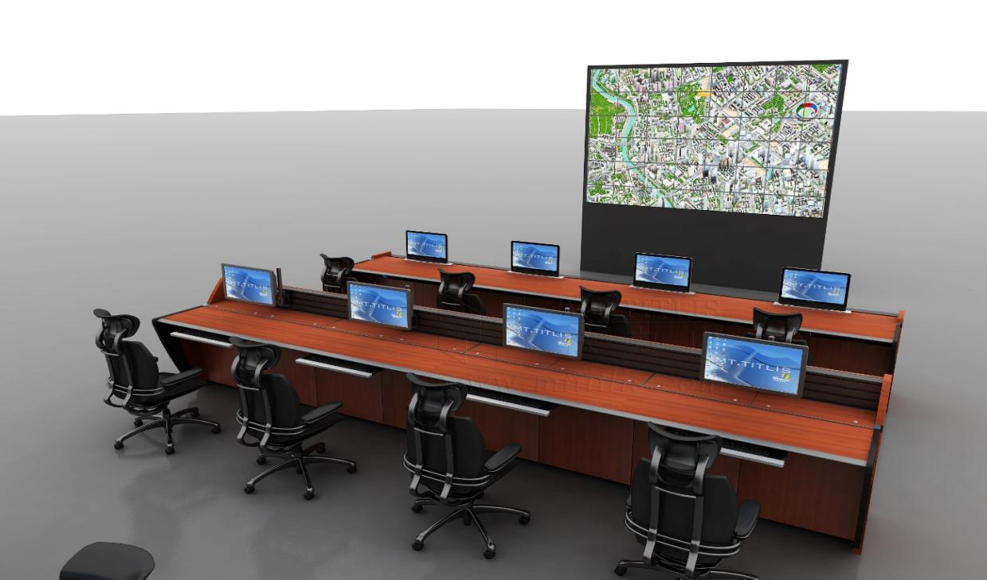
5、监控设备选型及与海关联网对接相关要求
监控摄像头和视频监控系统的设备、部件、材料应当符合现行国家行业标准，设备选型、平台系统、集成软件应当与海关现有系统相兼容，相关工程设计及施工应当符合国家有关标准，接入设备及系统符合国家相关安全标准，并应符合相关安全管理部门要求。
监控摄像头、视频监控系统设备选型应当符合《海关视频监控系统技术规范》，并应根据海关监管需要，在符合上述规范或标准要求的基础上，提高设备选型、建设标准。
6、其他相关要求
视频监控系统主要以海关物流通关信息和视频图像相关联为依托，对货物堆存区、出入口、人员进出通道、库内区间通道进行360度无死角监控，确保能够清晰监控货物进出、人员进出、货物储存和分拣情况、货物装卸和作业过程，为海关作业监管监控提供有力工具，同时满足《海关监管场所视频监控系统建设技术标准（试行）》的相关要求。
视频安防监控系统需要7x24小时不间断运行，所以整个系统必须是不间断后备电源。后备电源对监控中心控制计算机、万能视频解码器、报警控制主机、矩阵（画面处理器）、大屏幕等，海关机房中视频安防监控系统的服务器、存储设备、传输设备等，前端采集设备等的集中供电。
视频安防监控系统的监控信息非常重要，事后检索、查阅、分析相当重要。基于此要求对视频安防监控系统的图像信息存储不少于90天，存储由存储服务器进行管理，图像信息根据存储服务器的存储策略存储于磁盘阵列中。
视频安防监控系统通过应用服务器提供实时监控、录像回放、电子地图、视频转发等计算处理过程将监控信息、报警信息显示在人机界面上。操作员通过人机界面对视频安防监控系统进行配置及管理，配置及管理通过应用服务器进行计算处理。
7、技术要求
- 监控与安防供电系统
视频安防监控系统需要7x24小时不间断运行，所以整个系统必须是不间断后备电源。后备电源对监控中心控制计算机、万能视频解码器、报警控制主机、矩阵（画面处理器）、大屏幕等，海关机房中视频安防监控系统的服务器、存储设备、传输设备等，前端采集设备等的集中供电。
本系统UPS在市电正常供电情况下提供稳压滤波功能并给电池充电。在市电停电或故障情况下由电池逆变供电。要求具备旁路检修功能，能在UPS出现故障时由旁路供电对UPS进行检修。系统市电停电后后备电源要求能满足不低于2小时的供电时间。
供电系统分为二个部分，分别为监控中心供电和前端设备供电。监控中心采用三相供电，在实施时考虑载均衡，合理分配A、B、C三相电源的负载大小。前端设备通过UPS集中供电，集中管理，保证图像存储90天的要求。
监控与安防存储与计算系统
视频安防监控系统的监控信息非常重要，事后检索、查阅、分析相当重要。基于此要求对视频安防监控系统的图像信息存储不少于90天，存储由存储服务器进行管理，图像信息根据存储服务器的存储策略存储于磁盘阵列中。
由于图像信息的重要性、追溯的必要性及追溯的时间等要求可在资金允许的情况下建立后备存储中。及将90天之前的图像信息保存于后备存储系统中，后备存储系统同样保存90天的图像信息。
视频安防监控系统通过应用服务器提供实时监控、录像回放、电子地图、视频转发等计算处理过程将监控信息、报警信息显示在人机界面上。操作员通过人机界面对视频安防监控系统进行配置及管理，配置及管理通过应用服务器进行计算处理。
- 监控与安防显示系统
综保区现场监控中心对现场各业务点和重点监控区域实施监控，包括电视墙、控制台、智能监控软件、视频存储等。监控中心由大屏幕显示墙、矩阵（画面处理器）、控制台、万能解码器、视频安防监控系统工作站等设备组成。
主监控室电视墙由55寸液晶屏组成，采用拼接方式。电视墙具备漫游、跨屏、开窗口等功能。
5.2综保区电子卡口系统升级改造
1、需要更换14个卡口通道的工控机、LED屏、票箱等设备。
2、需要更换4个卡口通道的电子栏杆、读卡器、车牌识别、箱号识别设备和底盘摄像机。
3、需要更换2台卡口后台服务器设备。
4、在4个卡口通道新增4台200吨电子地磅和4套电子车牌设备。
5、根据跨境电商、综保区物流中心等监管场所的业务需求部署综合控制、卡口数据采集、数据库管理软件系统。
6、系统升级改造使用的硬件设备可满足总署金关二期保税物流监控系统和乌鲁木齐海关物流监控系统接口要求，并符合海关网络、数据安全接入要求，同时可根据综保区业务开展情况调整各卡口通道系统业务类型。
7、技术要求
- 集装箱箱号识别系统
集装箱箱号识别系统采用视频图像处理技术，由红外对射传感器、高清网络摄像机、LED补光灯、箱号识别软件等组成。系统收到红外触发信号后，由高清网络摄像机拍摄集装箱箱号图像并传送至箱号识别软件，由箱号识别软件识别出集装箱箱号及集装箱箱型。集装箱箱号识别系统能够识别GB/T1836-1997标准的集装箱号码，可以处理任何箱型的任何号码印刷方式。包括一行、两行、三行、四行、一列、两列等；可以处理各种20英尺箱、40英尺箱、标准箱、冷藏箱、超高箱、超长箱等。系统具有识别箱型信息，区分单双箱的功能，系统整体识别率≥95%。
- 电子车牌识别系统
电子车牌系统由电子车牌读写器、电子标签、电子车牌自动识别软件等组成。电子车牌系统能够在远距离非接触的自动识别业务车辆的电子车牌信息，并通过识别的电子车牌信息可以与园区的业务系统进行对接识别，判断车辆是否进行了备案，同时识别车辆的业务类型。
- IC卡识别含收放卡系统
IC卡自动识别系统由非接触式IC卡读写器、自动收/发卡机、非接触式IC卡组成。IC卡自动识别系统通过非接触的方式读取IC卡信息，通过IC卡唯一识别信息与海关业务管理系统进行关联，识别IC卡的有效性。系统对IC卡的读、写、识别接口均符合海关总署的规范。
- 卡口放行控制系统
卡口放行控制系统主要由嵌入式工控机、网络交换机、一体化机柜、串口服务器、LED显示屏、车辆检测设备、地感线圈、电子栏杆、卡口放行控制软件等组成。卡口放行控制系统通过接收前端集成子系统返回的放行指令，根据放行指令进行放行。
- 可视对讲系统
可视对讲系统由对讲主机、对讲分机、地址盒及网络传输设备构成。根据现场实际管理需要，设计在卡口通道上安装配置可视语音对讲系统，可视语音对讲系统实现外卡口值班室、内卡口值班室以及前端卡口通道可视对讲。
- 电子地磅系统
电子地磅主要由汽车衡秤体、称重传感器、称重显示仪表、防浪涌保护器、基础部件等四部分组成。电子地磅采集系统主要采用集成数字式电子地磅系统，通过实时采集通道上的车辆重量信息。当车辆通过卡口车道时，前端集成子系统自动接收电子地磅自动上传的称重数据，并识别为当前的车辆称重数据。
- LED引导屏系统
LED引导屏系统由通道引导屏、管理主机（PC机）、通讯设备以及应用软件组成。LED屏安装于外卡口通道入口处正上方，正对来车方向，主要用于显示通道的类型（空车通道、重车通道、转关通道、超宽通道、行政通道）、通行状态（启用、停用）等信息，提示和引导车辆正确选择卡口通道。
- 车牌视频识别系统
车牌抓拍识别系统由前端图像采集单元、补光单元、车牌识别控制管理单元、传输单元等几个部分组成构成。车牌抓拍识别系统采用视频图像处理技术，通过高清网络摄像机，对通过卡口通道的监管车辆进行车牌图像抓拍和识别。车牌抓拍识别系统能够识别黑、白、蓝、黄、绿五种车牌颜色，同时能够识别符合“GA36-92”（92式牌照）、“GA36-2007”（新号牌标准）、“GA36.1-2001”（02式新牌照）标准的民用车牌、警用车牌、军用车牌、武警车牌、2002式号牌等不同类型的车牌，系统整体识别率≥95%。车牌抓拍识别流程：车牌特写图片抓拍——图片预处理——车牌定位——字符切割——识别单元。识别技术结合了图形类比和神经网络的优点、可以随着样本的增加不断学习和提高识别率。

技术参数要求
表一：喀什综保区跨境电商产业园配套及海关信息化系统升级改造项目（第一包）—视频监控系统升级改造
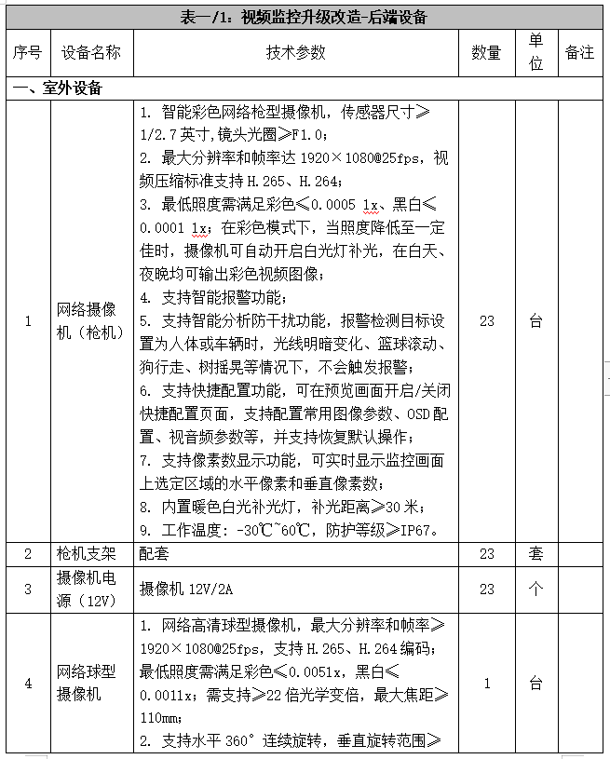

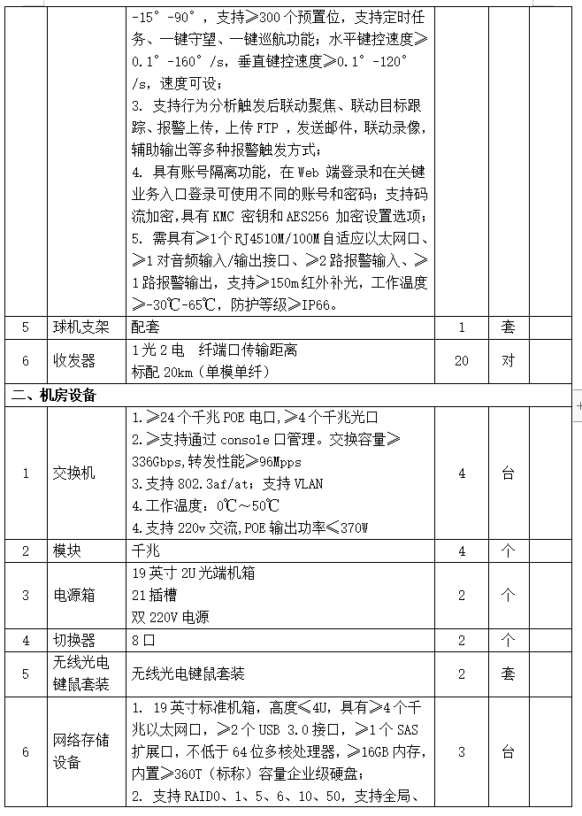

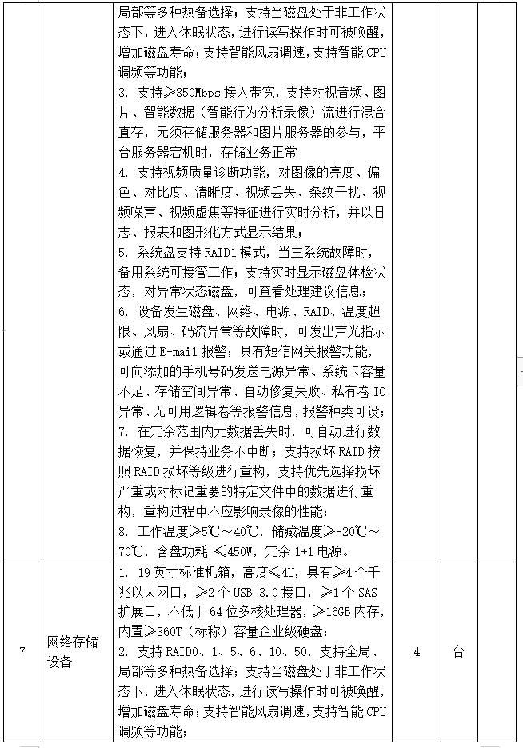

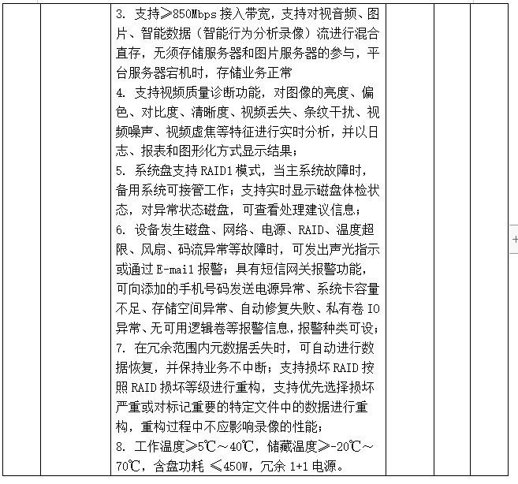

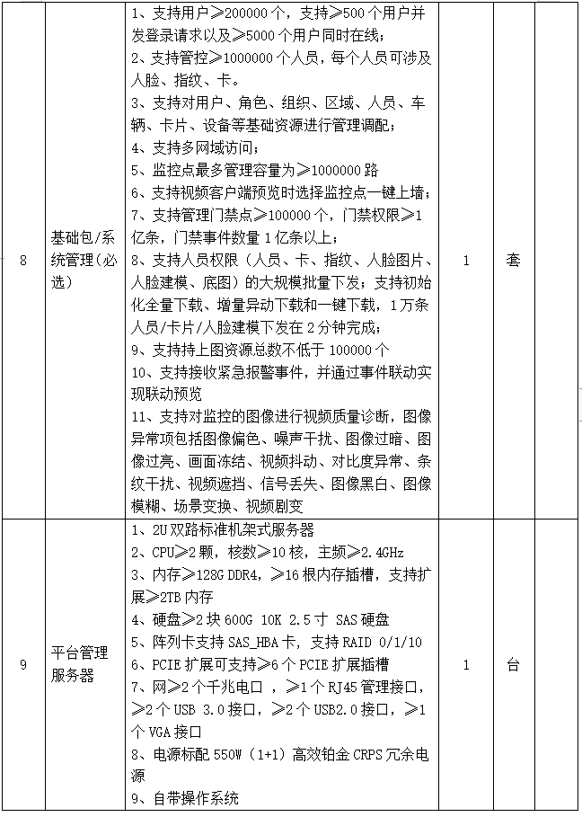

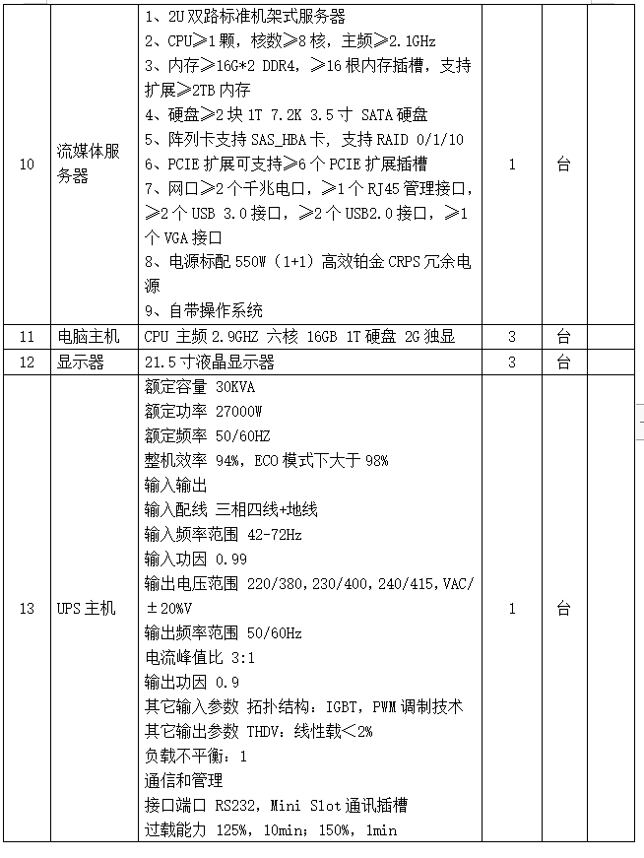

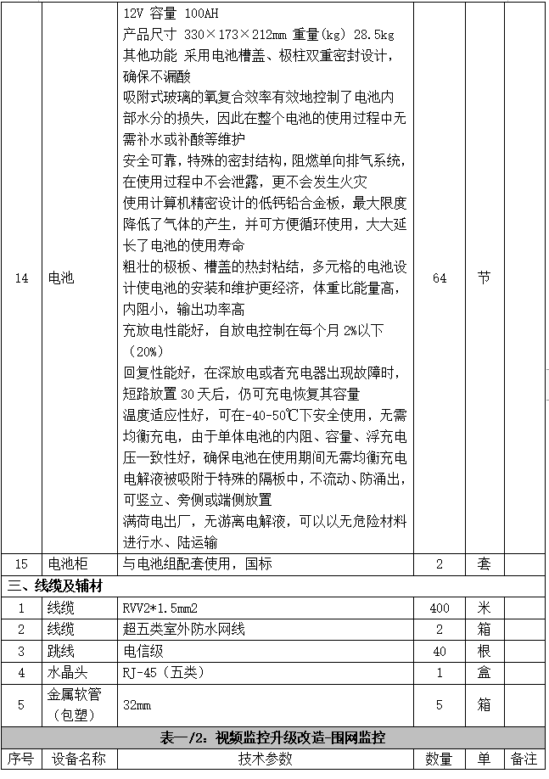

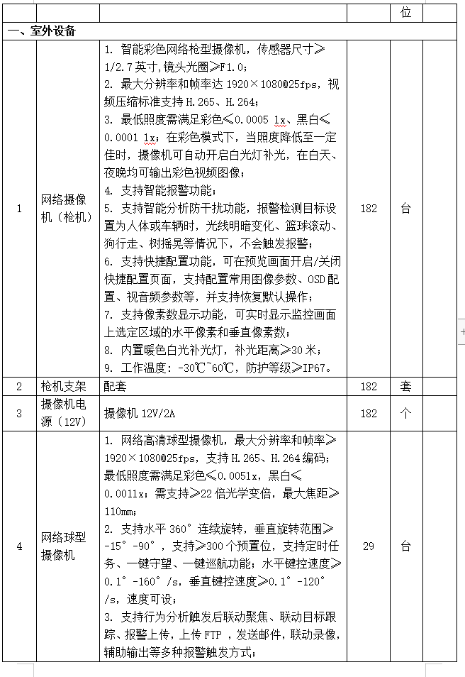

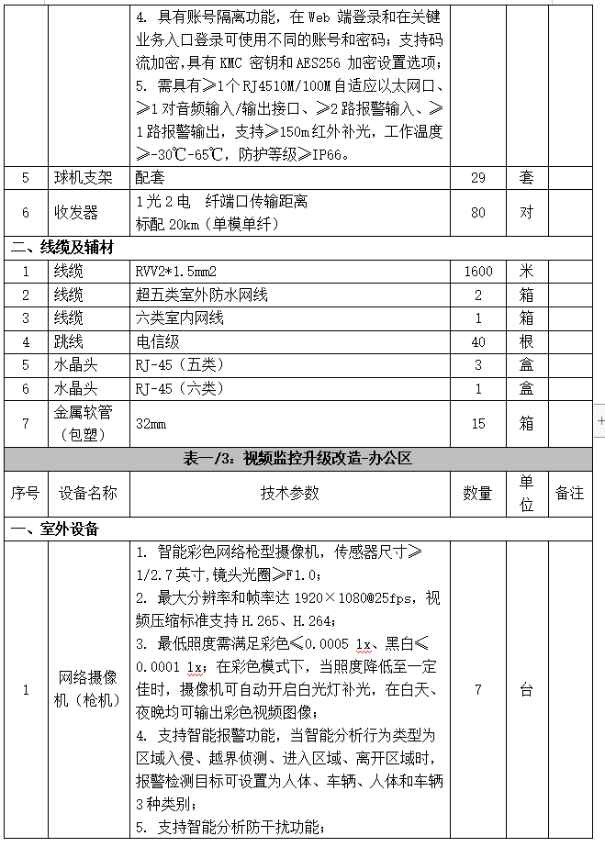

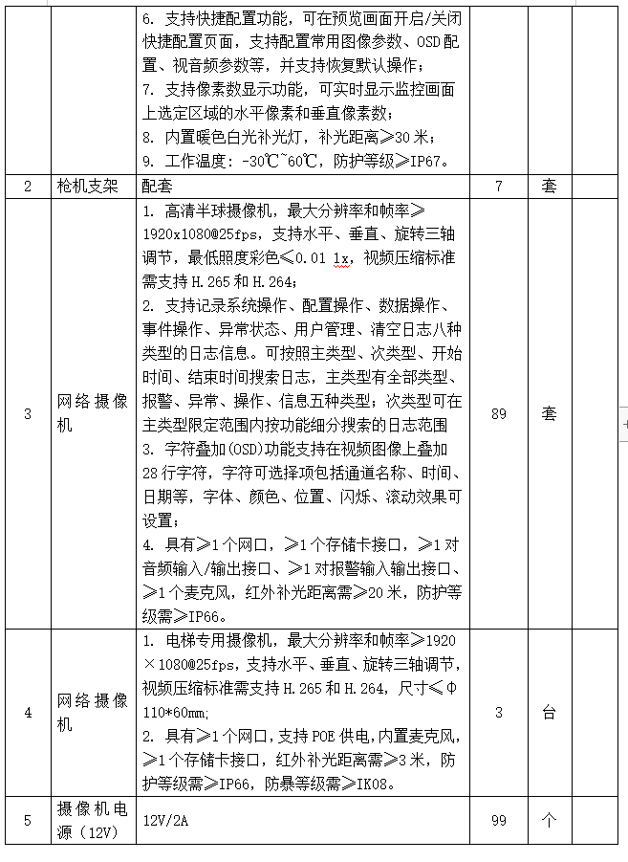

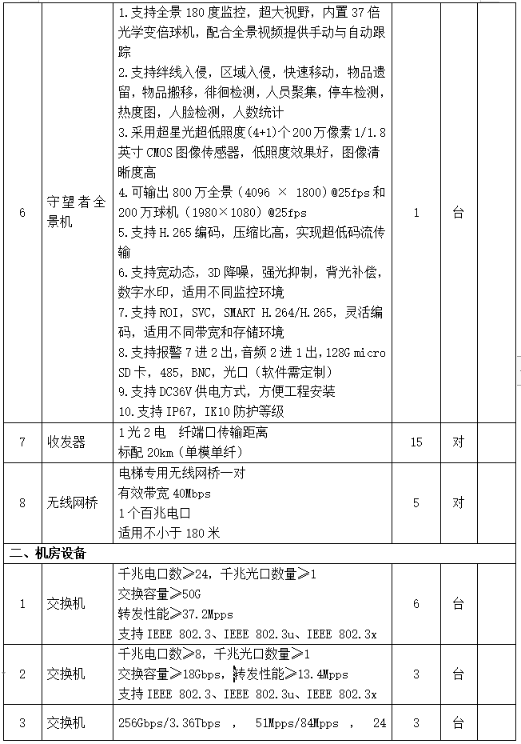

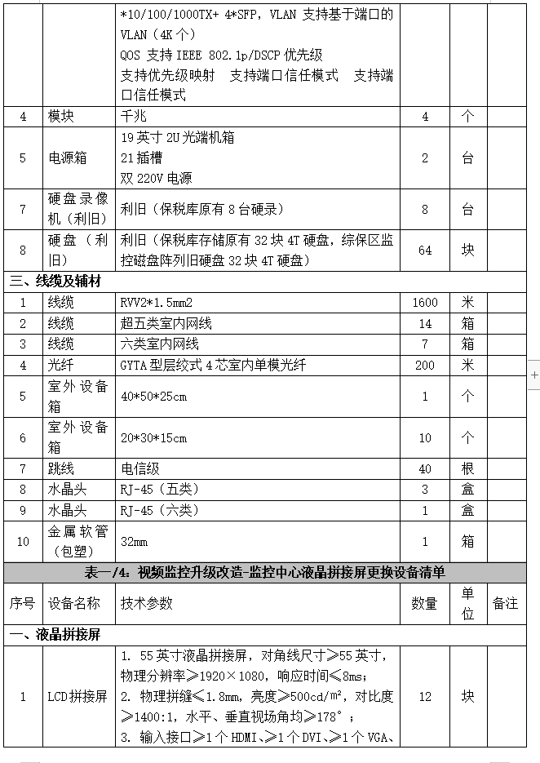

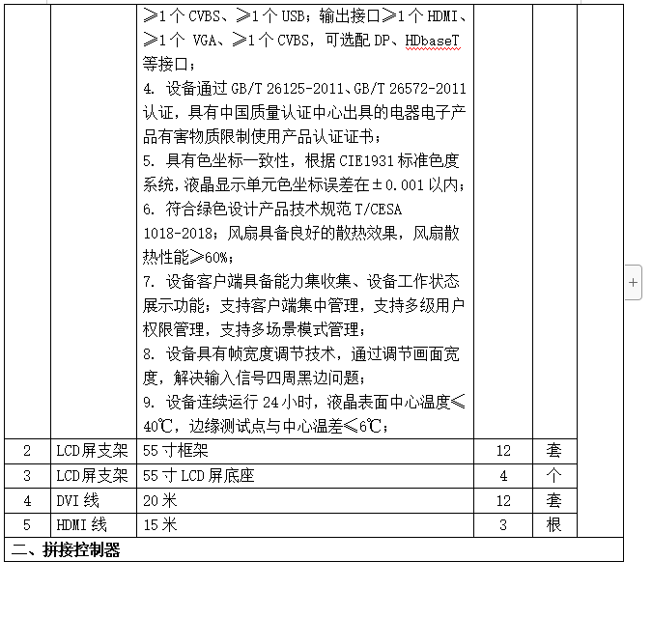

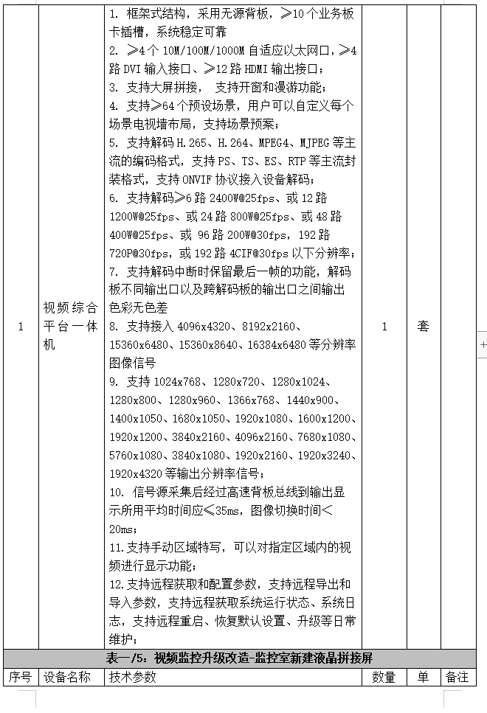

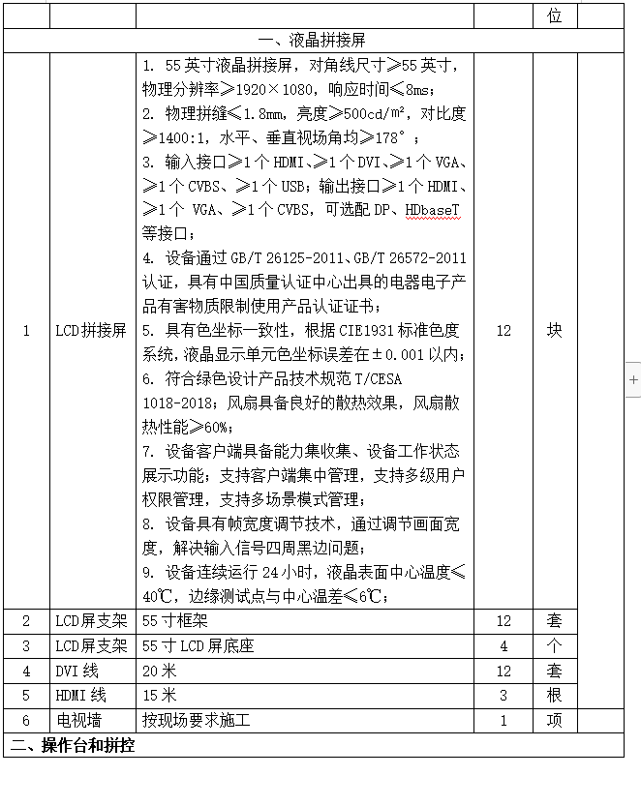

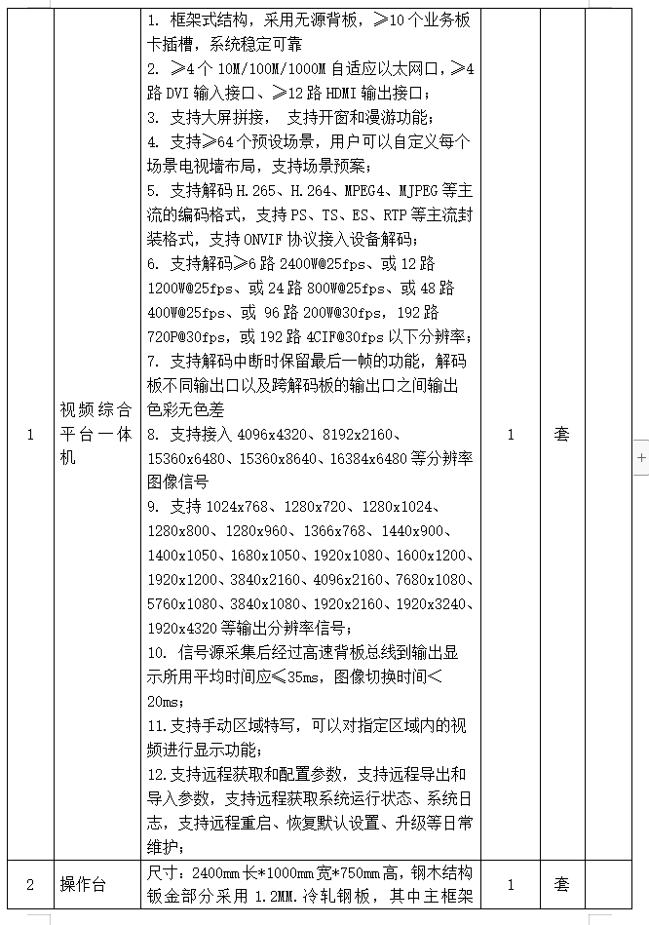

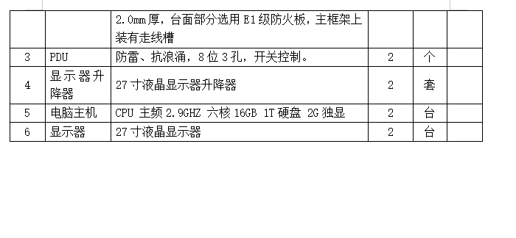

表二：喀什综保区跨境电商产业园配套及海关信息化系统升级改造项目（第一包）—电子卡口升级改造
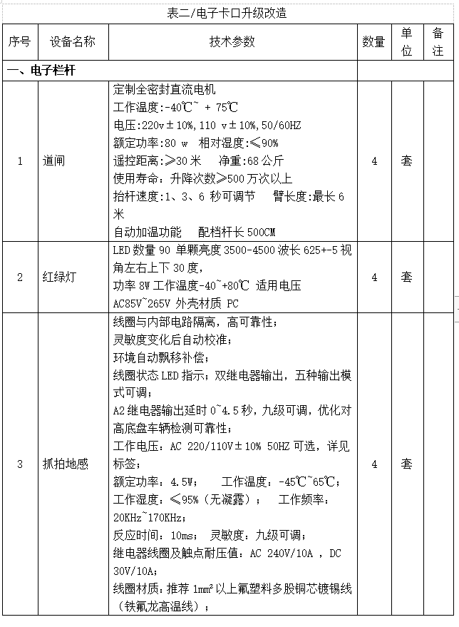

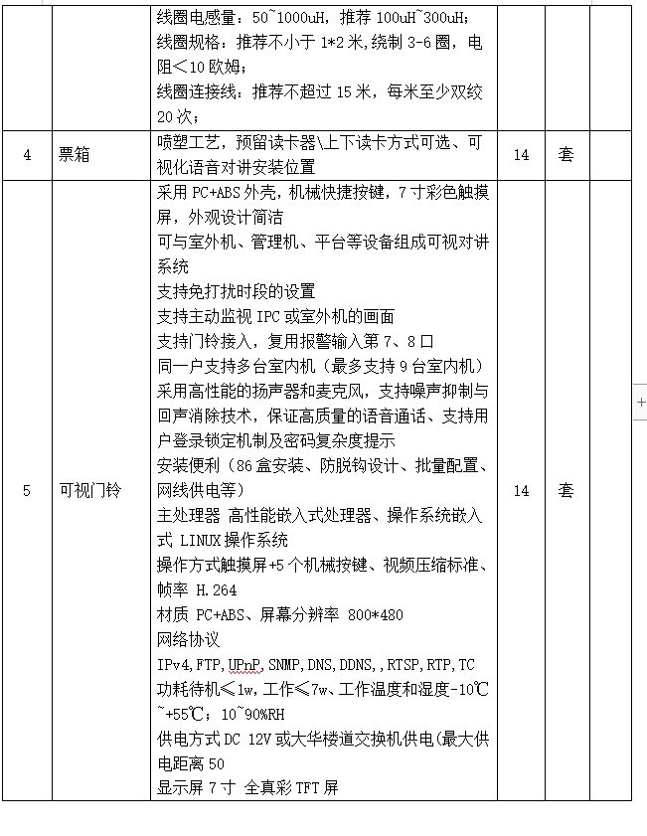

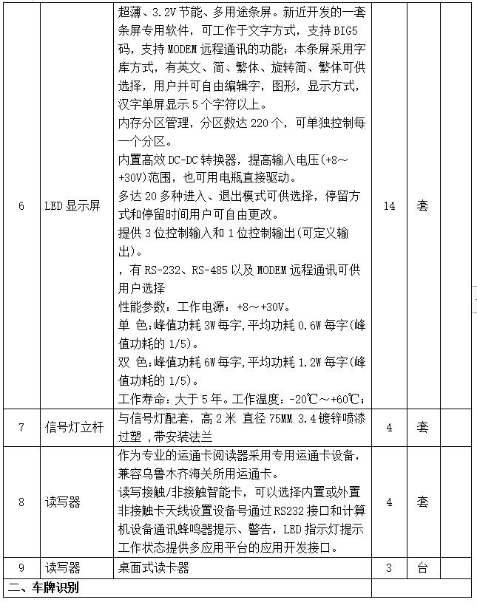

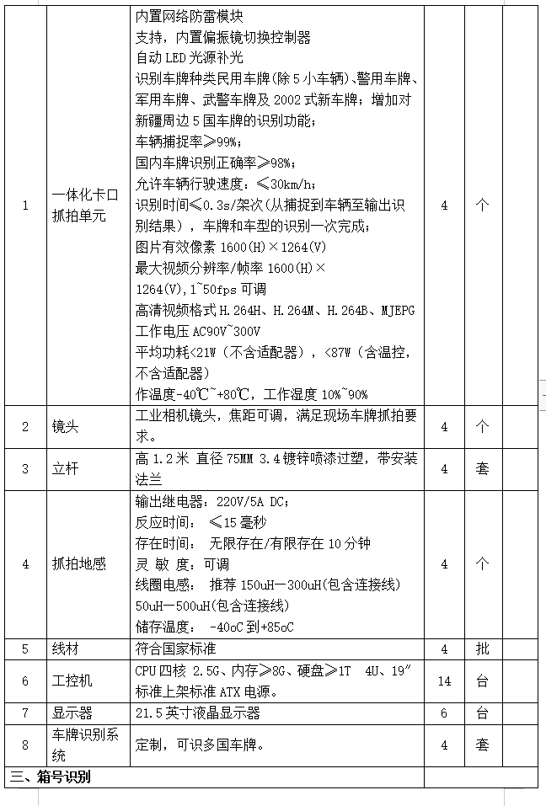

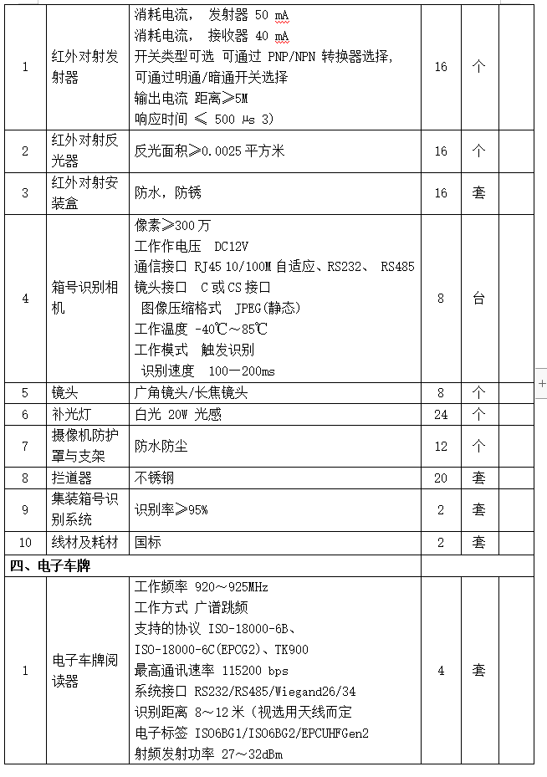

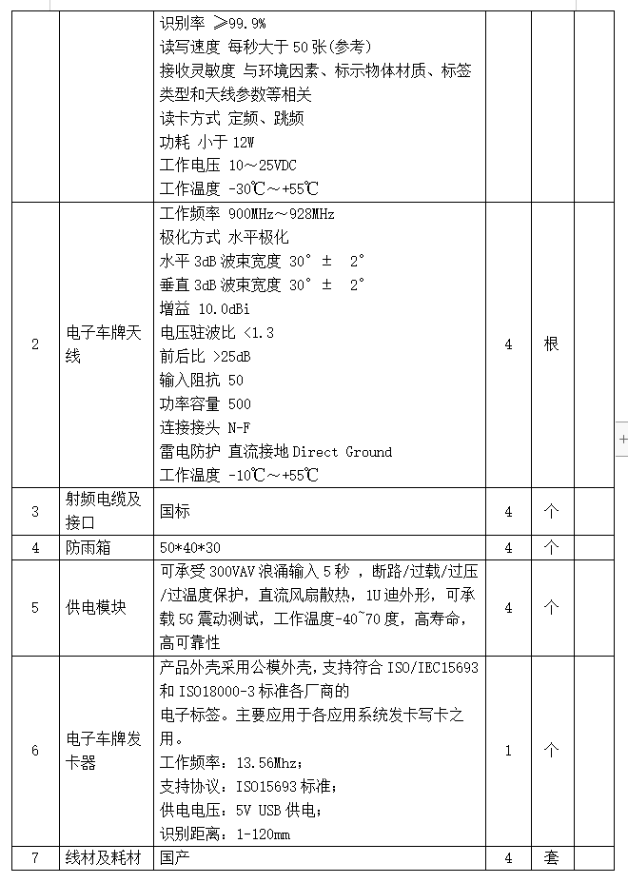

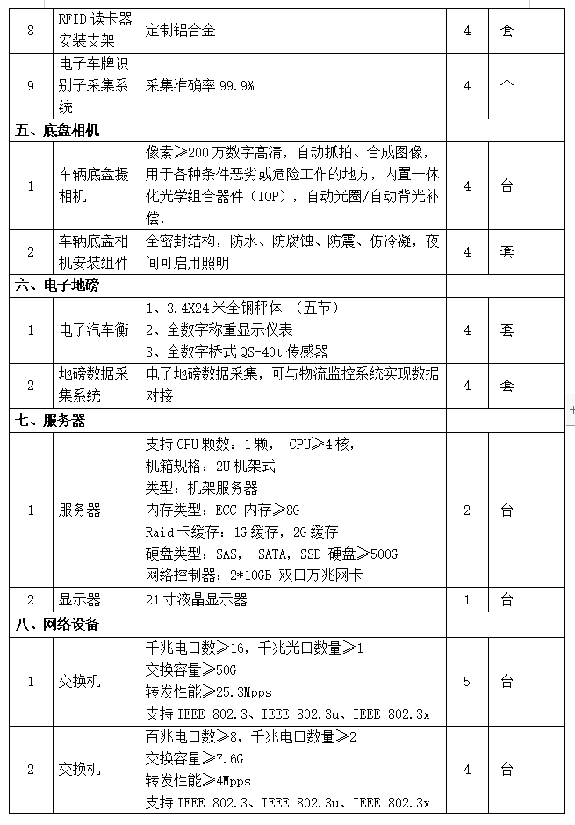

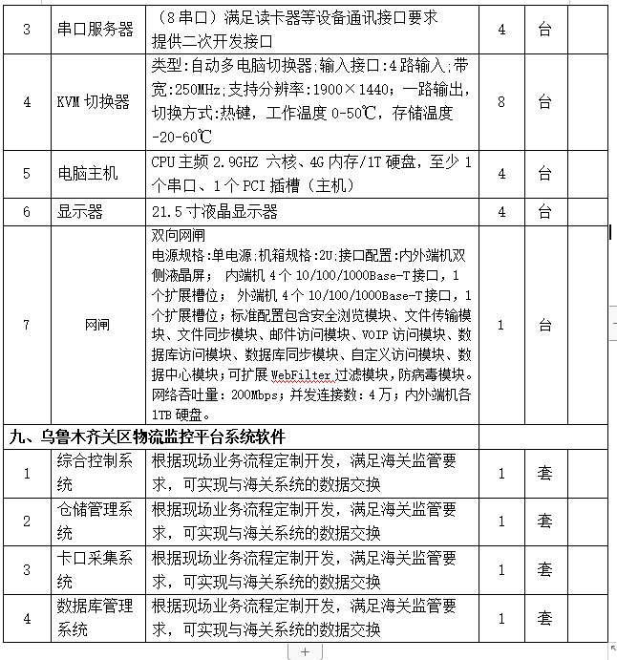

七、其他说明
1、所招产品的质量要求
提供主要所投产品的技术支持文件，必须为所投产品制造商官方公开发行的技术资料，内容应完整明确(包括详细的技术参数描述、配置情况说明等)。
投标单位在制作投标文件时，根据自己所投货物实际指标来撰写响应于招标文件要求的指标。
2、项目的交货期和交货地点
交货日期：签订合同后90日内供货并安装调试完毕。
交货地点：喀什综合保税区。
其它备注说明：中标单位在签订合同后90日交货，中标单位必须在规定时间内送到甲方指定地点，并承担运输所需费用，如交货时间发生变更，应双方协商并取得一致意见。
- 付款方式
甲乙双方协商确定。
- 验收方式
所供货物全部到齐后，参照规定的数量、质量、技术指标验收，出具验收报告，双方签字认可。
- 质量保证及售后服务
（1）质保期：两年
（2）质量保证：投标单位所供货物必须是全新的，原装正品，完全符合国家规定的质量标准。产品包装上必须有完好的生产厂家、规格、型号等有效信息，否则我方可将其视为“三无”产品而拒绝接收。在投标有效期或合同期内，所投货物如因制造商停产，响应人须用新的同一档次或以上的货物供货，且货物的各项价格（单价与总价）均不得增加。
（3）售后服务：投标单位针对本项目提供完整可行的售后服务措施，同时为确保招标人的合法权益，在日常运行中如有问题导致设备不能正常使用，中标单位需在12个小时内赶到现场免费维修或更换。两年内发生严重质量问题需包修包换。保修期内，由非人为因素引起的损坏均在保修范围内。
6、技术要求
（1）设备符合上述技术规格要求，投标单位需出具核心设备第三方权威机构出具的产品质量检验报告复印件加盖单位公章。
（2）投标单位报价要求：报价内容应包含报价产品名称、数量、品牌型号规格、供货期限、质保期、单价、总价，并加盖投标单位公章。总价中包含设备款费、材料费、运输费、安装费，调试费，税费等所有相关费用。
（3）投标单位提供的设备及系统，技术架构需要符合《海关信息安全管理规定》及《海关信息系统运行管理规定》的准入原则。
（4）投标单位提供的视频监控系统需与海关联网接入喀什海关三级监控指挥中心平台。
（5）卡口系统升级改造后，可实现与与总署金关二期保税物流监控系统和乌鲁木齐海关物流监控系统对接，同时可根据综保区业务开展情况调整各卡口通道系统业务类型。

第六章 评标方法和标准

本项目将按照招标文件第一章投标人须知中“五 开标及评标”、“六 确定中标”及本章的规定评标。

初步评审—资格性审查表
序号 | 评审内容 | 供应商
序号 | 评审内容 | 是否合格 | 是否合格 | 是否合格
1 | 具有合法有效的营业执照副本电子扫描件（三证合一）；
2 | 法定代表人授权书及被委托人身份证（法定代表人投标提供法定代表人身份证明及身份证）；
3 | 具有税务局开具依法缴纳2021年5月至开标截止日任意连续三个月税收证明的良好记录（完税证明）；
4 | 具有良好的商业信誉和健全的财务会计制度的证明材料（提供2020年度财务审计报告，新成立公司提供银行资信证明复印件加盖投标单位公章）
5 | 是否提供参加采购活动前三年内，在经营活动中无重大违法声明(受行政主管部门的处罚不能参加投标)；
6 | 是否提供在“信用中国”（www.creditchina.gov.cn）和中国政府采购网（www.ccgp.gov.cn）网站上未被列入失信被执行人、重大税收违法案件当事人名单、政府采购严重违法失信行为记录名单（财库[2016]125号）（需提供网上截图加盖公章）；
7 | 是否提供针对本次项目《反商业贿赂承诺书》；
8 | 是否提供缴纳投标保证金（电汇或转账）凭证加盖公章扫描件。
 | 结论
说明：（1）上述各项中用“√”表示通过，“×”表示不通过；
（2）上述各项中如有一项为“×”，则结论为“×”，表示该投标文件中存在重大偏差，不能通过初步
评审；评委对某一分项评审认为不合格时，必须要写明原因。
（3）投标文件最终合格与否，以所有评委的评审意见中少数服从多数为原则定论。
未通过资格审查的投标人不进入评标；通过资格审查的投标人不足三家的，不得评标。

初步评审—符合性审查表

评审内容 |  | 评审意见
序号 |  | 是否合格
1 | 招标文件中要求盖章或签字处，是否按要求加盖单位公章、法定代表人或被授权委托人签字或盖章的。
2 | 投标文件组成齐全完整，内容均按规定填写；投标文件的关键内容无字迹模糊、无法辨认的。
3 | 投标文件的提交是否满足招标文件的要求。
4 | 投标人按照招标文件规定的金额、形式、时效和内容提供了投标担保。
5 | 投标文件是否实质上投标了招标文件的要求。实质上投标的投标应该是与招标文件要求的全部条款、条件等相符，没有重大偏离或保留的投标。
6 | 一份投标文件应只有一个投标报价，在招标文件没有规定的情况下，未提交选择性的报价。
7 | 投标人的投标报价未超出最高投标限价。
8 | 投标人的交货期未超出招标文件规定的交货期。
9 | 投标人未提出不同的验收、计量、支付办法。
10 | 提供了信用记录查询资料，且信用记录满足本文件投标人须知前附表的规定。
11 | 投标文件未附有招标人不能接受的附加条件的。
12 | 未与其他投标人相互串通报价，或者与招标人串通投标的。
13 | 无法律、法规和招标文件规定的其他无效情形。
结论：通过评审打“√”，未通过评审打“×”

说明：
（1）上述各项中用“√”表示合格，“×”表示不合格；
（2）上述各项中如有一项为“×”，则结论为“×”，表示该投标文件中存在重大偏差，不能通过初步评审；评委对某一分项评审认为不合格时，必须要写明原因。
（3）投标文件最终合格与否，以所有评委的评审意见中少数服从多数为原则定论。
未通过审查的投标人不进入评标；通过审查的投标人不足三家的，不得评标。

注：1.根据《政府采购促进中小企业发展暂行办法》（财库[2020]46号）、《财政部 司法部关于政府采购支持监狱企业发展有关问题的通知》（财库〔2014〕68号）和《三部门联合发布关于促进残疾人就业政府采购政策的通知》（财库〔2017〕141号）的规定，对满足价格扣除条件且在投标文件中提交了《中小企业声明函》、《残疾人福利性单位声明函》或省级以上监狱管理局、戒毒管理局（含新疆生产建设兵团）出具的属于监狱企业的证明文件的投标人，其投标报价扣除 6 %后参与评审。对于同时属于小微企业、监狱企业或残疾人福利性单位的，不重复进行投标报价扣除。
2.联合协议中约定，小型、微型企业和监狱企业的协议合同金额占到联合体协议合同总金额30%以上的，可给予联合体 %的价格扣除。
联合体各方均为小型、微型企业和监狱企业的，联合体视同为小型、微型企业和监狱企业。
3.投标人所投产品如被列入财政部与国家主管部门颁发的节能产品目录或环境标志产品目录或无线局域网产品目录，应提供相关证明，在评标时予以优先采购，具体优惠措施为：
4.如采购人所采购产品为政府强制采购的节能产品，投标人所投产品的品牌及型号必须为清单中有效期内产品并提供证明文件，否则其投标将被认定为投标无效。
5.对创新产品或创新性企业的优惠措施为：
6.同品牌处理办法：
如采用最低评标办法，则： ；
如采用综合评标法，则： 。
7.中标候选人并列式时的处理方式：
如采用最低评标办法，则： ；
如采用综合评标法，则：采取随机抽取方式确定。
一、评标方法与定标原则
本项目采用综合评分法，评标结果按评审后得分由高到低顺序排列。得分相同的，按投标报价由低到高顺序排列。得分且投标报价相同的并列。投标文件满足招标文件全部实质性要求，且按照评审因素的量化指标评审得分最高的投标人为排名第一的中标候选人。

- 评标标准 综合评分法评分标准
项目 | 分项 | 评分标准 | 分值
报价 | 投标报价得分 | 满足招标文件要求且投标价格最低的投标报价为评标基准价，其价格分为满分。其他投标供应商的价格分统一按照下列公式计算：投标报价得分=（评标基准价/投标报价）×30%×100 | 30分
技术（52分） | 货物质量性能 | 核心设备无偏离且响应招标文件采购需求并提供相应技术证明材料（公安部所属检验机构出具的检测报告且提供制造商官方公开发行的技术资料，如产品彩页，得6分，有偏离或不满足采购需求不得分。 | 12分
技术（52分） | 货物质量性能 | 其余货物的数量、功能、技术指标、规格、材质等技术参数无偏离且满足采购需求，技术应答无偏离得4分。负偏离的每有一项扣1分，4分扣完为止。 | 12分
技术（52分） | 货物质量性能 | 核心产品质量保证体系：材料及加工生产过程质量控制完善，产品质量保证体系健全得2分。 | 12分
技术（52分） | 总体实施方案 | 实施方案：  1、投标人对于本项目建设的理解情况和所采取的措施情况，对重点、难点技术环节是否有先进、合理的建议，解决方案是否完整、安全、切实可行，措施得力。内容全面有效可行得10分；  2、实施方案不够完善可以使用得5分；  3、实施方案不能满足需求得0分； | 20分
技术（52分） | 总体实施方案 | 实施质量保障方案：  1、对项目建设应急方案设计是否合理，是否充分考虑用户实际使用需求，方案在确保阶段性任务实现的同时，是否统筹考虑了总体目标的实现，实施质量保障方案措施完善，产品合格率高，符合验收标准得10分。  2、实施质量保障方案不完善可以使用得5分；  3、实施质量保障方案不能满足需求得0分； | 20分
技术（52分） | 系统安全衔接 | 1、方案是否提出合理可操作的各相关系统之间的衔接及  整合方案，特别是对本项目的建设与现有系统以及其它各相关系统之间的衔接，并考虑系统的扩展和延伸能力，以及投标产品与采购人原有设备的有机结合、无缝连接和互通互联等方面考虑情况，是否有安全、稳定、成熟可行的方案和成功实施的经验。根据本项目的采购需求合理有效地拟定现场实施方案内容全面有效可行得15分；  2、方案不够科学可以使用得10分；  3、方案不科学不完善可以使用得5分；  4、方案不能满足需求得0分； | 20分
技术（52分） | 系统安全衔接 | 系统安全性：  为保证设备、系统接入的安全性，投标人或投标人所投  核心产品制造商提供中国信息安全测评中心颁发的国家  信息安全漏洞库（CNNVD）技术支撑单位等级证书得2分； | 20分
技术（52分） | 系统安全衔接 | 兼容性：  具有电子口岸或数据中心接入能力证明材料得3分； | 20分
商务（18分） | 售后服务 | 拟派售后服务人员在产品使用时能提供全过程技术服务保障：  （网络工程师、软件开发工程师、安防工程企业技术人员、信息系统集成实施工程经理）为项目提供机动服务支撑得3分，以上岗位应分别安排相应有能力胜任的人员负责相关工作。提供人员简历：后附人员身份证、劳动合同及相关证书；上述岗位不得相互兼任。 | 3分
商务（18分） | 售后培训服 务 | - 根据采购需求提供详细的培训方案，培训方案包括但不限于：对系统操作、人数、时间、保养、等方面，以上内容完整思路清晰、方案合理、可行，得10分；  - 培训方案完整不够合理只能部分满足业务需求得5分；  2、培训方案只能部分满足业务需求得3分；  3、方案设计较差培训方案不满足业务需求得0分； | 10分
商务（18分） | 业绩 | 近两年（2019年10月1日-至开标截止日）有类似业绩，每提供1项类似业绩证明材料加1分，本项满分5分。  业绩证明材料：合同、系统接入后的页面截图及验收报告（复印件加盖公章）。 | 5分

一、商务符合性审查表
审查事项 |  | 投标人名称及审查情况
招标文件条款（投标人须知、投标人须知资料表条款号） | 本项目要求
中小企业投标要求（1.3.5） | 本项目不适用
联合体投标规定  （1.4） | 本项目不接受联合体投标
投标人的关联性  （1.5） | 在同一标包内，单位负责人非同一人或者不存在直接控股、管理关系的不同供应商。
未发现影响采购人决策行为（1.7） | 投标人在投标过程中未向采购人提供、给予任何有价值的物品，影响其正常决策行为。
满足投标范围的完整性要求  （8.1） | 投标人对所投分包招标文件中所列的所有服务内容进行投标。
未包含价格调整要求  （11.4） | 投标人所报的各分项投标报价在合同履行过程中是固定不变的，不得以任何理由予以变更。
投标保证金（12.1） | 符合招标文件要求
投标有效期满足要求  （13.1） | 自提交投标文件截止之日起 90 日历日内
投标文件的签署和盖章符合要求  （14.2、14.4） | 按照招标文件规定要求签署、盖章。
投标文件的装订方式  （14.3） | 所有投标文件经过CA证书加密后上传
接受价格的算术修正  （20.2） | 投标文件报价出现前后不一致的，应按照招标文件规定的顺序修正。
符合强制采购节能产品要求  （20.6） | 本项目不适用
未发现串通投标（22.2） | 未与其他投标人串通投标，或者与招标人串通投标。
报价说明可以接受（22.2） | 投标人的报价明显低于其他通过符合性审查投标人的报价，有可能影响履约的，投标人能按照规定证明其报价合理性。
无采购人不能接受的附加条件（22.2） | 投标文件未含有采购人不能接受的附加条件。
结论

 | 技术符合性审查表
审查事项 |  |  | 投标人名称 | 投标人名称 | 投标人名称
招标文件要求 |  | 条款号
采购需求 |  | 第5章
....
....
结论（通过评审写“通过”，未通过评审写“不通过”）
说明：（1）上述各项中用“√”表示通过，“×”表示不通过；
（2）上述各项中如有一项为“×”，则结论为“×”，表示该投标文件中存在重大偏差，不能通过初步评审；评委对某一分项评审认为不合格时，必须要写明原因。
（3）投标文件最终合格与否，以所有评委的评审意见中少数服从多数为原则定论。

第七章 政府采购合同

合同编号：

政府采购合同参考范本
（服务类）

第一部分 合同书

项目名称：综保区跨境电商产业园配套及海关信息化系统升级改造项目
（第一包）

甲方： 喀什综合保税区管理委员会

乙方：

签订地： 喀什综合保税区管理委员会

签订日期： 2021 年 月 日
2021 年 月 日， 喀什综合保税区管理委员会 以 公开招标方式 对 综保区跨境电商产业园配套及海关信息化系统升级改造项目（第一包） 进行了采购。经 评标委员会 评定， （中标供应商名称） 为该项目中标供应商。现于中标通知书发出之日起三十日内，按照采购文件确定的事项签订本合同。
根据《中华人民共和国合同法》、《中华人民共和国政府采购法》等相关法律法规之规定，按照平等、自愿、公平和诚实信用的原则，经 喀什综合保税区管理委员会 (以下简称：甲方)和 （中标供应商名称） (以下简称：乙方)协商一致，约定以下合同条款，以兹共同遵守、全面履行。
1.1 合同组成部分
下列文件为本合同的组成部分，并构成一个整体，需综合解释、相互补充。如果下列文件内容出现不一致的情形，那么在保证按照采购文件确定的事项的前提下，组成本合同的多个文件的优先适用顺序如下：
1.1.1 本合同及其补充合同、变更协议；
1.1.2 中标通知书；
1.1.3 投标文件（含澄清或者说明文件）；
1.1.4 招标文件（含澄清或者修改文件）；
1.1.5 其他相关采购文件。
1.2 标的
1.2.1 标的名称： 综保区跨境电商产业园配套及海关信息化系统升级改造项目（第一包） ；
1.2.2 标的数量： ；
1.2.3 标的质量： 合 格 。

1.3 价款
本合同总价为：￥ 元（大写： 元人民币）。
分项价格：
序号 | 分项名称 | 分项价格
总价
1.4 付款方式和发票开具方式
1.4.1付款方式：签订合同时自行约定 ；
1.4.2 发票开具方式： 按照业主需求 。
1.5 履行期限、地点和方式
1.5.1 履行期限： ；
1.5.2 履行地点： 喀什综保区跨境电商产业园 ；
1.5.3 履行方式： 按约履行 。
1.6 违约责任
1.6.1 除不可抗力外，如果乙方没有按照本合同约定的期限、地点和方式
履行，那么甲方可要求乙方支付违约金，违约金按每迟延履行一日的应 提供而未提供服务价格的 %计算，最高限额为本合同总价的 %；迟延履行的违约金计算数额达到前述最高限额之日起，甲方有权在要求乙方支付违约金的同时，书面通知乙方解除本合同；

1.6.2 除不可抗力外，如果甲方没有按照本合同约定的付款方式付款，那么乙方可要求甲方支付违约金，违约金按每迟延付款一日的应付而未付款的 1 %计算，最高限额为本合同总价的 %；迟延付款的违约金计算数额达到前述最高限额之日起，乙方有权在要求甲方支付违约金的同时，书面通知甲方解除本合同；
1.6.3 除不可抗力外，任何一方未能履行本合同约定的其他主要义务，经催告后在合理期限内仍未履行的，或者任何一方有其他违约行为致使不能实现合同目的的，或者任何一方有腐败行为（即：提供或给予或接受或索取任何财物或其他好处或者采取其他不正当手段来影响对方当事人在合同签订、履行过程中的行为）或者欺诈行为（即：以谎报事实或隐瞒真相的方法来影响对方当事人在合同签订、履行过程中的行为）的，对方当事人可以书面通知违约方解除本合同；
1.6.4 任何一方按照前述约定要求违约方支付违约金的同时，仍有权要求违约方继续履行合同、采取补救措施，并有权按照己方实际损失情况要求违约方赔偿损失；任何一方按照前述约定要求解除本合同的同时，仍有权要求违约方支付违约金和按照己方实际损失情况要求违约方赔偿损失；且守约方行使的任何权利救济方式均不视为其放弃了其他法定或者约定的权利救济方式；
1.6.5 除前述约定外，除不可抗力外，任何一方未能履行本合同约定的义务，对方当事人均有权要求继续履行、采取补救措施或者赔偿损失等，且对方当事人行使的任何权利救济方式均不视为其放弃了其他法定或者约定的权利救济方式；
1.6.6 如果出现政府采购监督管理部门在处理投诉事项期间，书面通知甲方暂停采购活动的情形，或者询问或质疑事项可能影响中标结果的，导致甲方中止履行合同的情形，均不视为甲方违约。
1.7 合同争议的解决
本合同履行过程中发生的任何争议，双方当事人均可通过和解或者调解解决；不愿和解、调解或者和解、调解不成的，可以选择下列第 2 种方式解决：
1.7.1 将争议提交 / 仲裁委员会依申请仲裁时其现行有效的仲裁规则裁决；
1.7.2 向 甲方所在地 人民法院起诉。

1.8 合同生效
本合同自双方当事人盖章或者签字时生效。

甲方： 乙方：
统一社会信用代码： 统一社会信用代码或身份证号码：
住所： 住所：
法定代表人或 法定代表人
授权代表（签字）： 或授权代表（签字）:
联系人： 联系人：
约定送达地址： 约定送达地址：
邮政编码： 邮政编码：
电话: 电话:
传真: 传真:
电子邮箱： 电子邮箱：
开户银行： 开户银行：
开户名称： 开户名称：
开户账号： 开户账号：

第二部分 合同一般条款
2.1 定义
本合同中的下列词语应按以下内容进行解释：
2.1.1 “合同”系指采购人和中标供应商签订的载明双方当事人所达成的协议，并包括所有的附件、附录和构成合同的其他文件。
2.1.2 “合同价”系指根据合同约定，中标供应商在完全履行合同义务后，采购人应支付给中标供应商的价格。
2.1.3 “服务”系指中标供应商根据合同约定应向采购人履行的除货物和工程以外的其他政府采购对象，包括采购人自身需要的服务和向社会公众提供的公共服务。
2.1.4 “甲方”系指与中标供应商签署合同的采购人；采购人委托采购代理机构代表其与乙方签订合同的，采购人的授权委托书作为合同附件。
2.1.5 “乙方”系指根据合同约定提供服务的中标供应商；两个以上的自然人、法人或者其他组织组成一个联合体，以一个供应商的身份共同参加政府采购的，联合体各方均应为乙方或者与乙方相同地位的合同当事人，并就合同约定的事项对甲方承担连带责任。
2.1.6 “现场”系指合同约定提供服务的地点。
2.2 技术规范
服务所应遵守的技术规范应与采购文件规定的技术规范和技术规范附件(如果有的话)及其技术规范偏差表(如果被甲方接受的话)相一致；如果采购文件中没有技术规范的相应说明，那么应以国家有关部门最新颁布的相应标准和规范为准。

2.3 知识产权
2.3.1 乙方应保证其提供的服务不受任何第三方提出的侵犯其著作权、商标权、专利权等知识产权方面的起诉；如果任何第三方提出侵权指控，那么乙方须与该第三方交涉并承担由此发生的一切责任、费用和赔偿；
2.3.2 合同涉及技术成果的归属和收益的分成办法的，详见合同专用条款。
2.4 履约检查和问题反馈
2.4.1甲方有权在其认为必要时，对乙方是否能够按照合同约定提供服务进行履约检查，以确保乙方所提供的服务能够依约满足甲方之项目需求，但不得因履约检查妨碍乙方的正常工作，乙方应予积极配合；
2.4.2 合同履行期间，甲方有权将履行过程中出现的问题反馈给乙方，双方当事人应以书面形式约定需要完善和改进的内容。
2.5 结算方式和付款条件
详见合同专用条款。
2.6 技术资料和保密义务
2.6.1 乙方有权依据合同约定和项目需要，向甲方了解有关情况，调阅有关资料等，甲方应予积极配合；
2.6.2 乙方有义务妥善保管和保护由甲方提供的前款信息和资料等；
2.6.3 除非依照法律规定或者对方当事人的书面同意，任何一方均应保证不向任何第三方提供或披露有关合同的或者履行合同过程中知悉的对方当事人任何未公开的信息和资料，包括但不限于技术情报、技术资料、商业秘密和商业信息等，并采取一切合理和必要措施和方式防止任何第三方接触到对方当事人的上述保密信息和资料。
2.7 质量保证
2.7.1 乙方应建立和完善履行合同的内部质量保证体系，并提供相关内部规章制度给甲方，以便甲方进行监督检查；
2.7.2 乙方应保证履行合同的人员数量和素质、软件和硬件设备的配置、场地、环境和设施等满足全面履行合同的要求，并应接受甲方的监督检查。
2.8 延迟履行
在合同履行过程中，如果乙方遇到不能按时提供服务的情况，应及时以书面形式将不能按时提供服务的理由、预期延误时间通知甲方；甲方收到乙方通知后，认为其理由正当的，可以书面形式酌情同意乙方可以延长履行的具体时间。
2.9 合同变更
2.9.1 双方当事人协商一致，可以签订书面补充合同的形式变更合同，但不得违背采购文件确定的事项，且如果系追加与合同标的相同的服务的，那么所有补充合同的采购金额不得超过原合同价的10%；
2.9.2 合同继续履行将损害国家利益和社会公共利益的，双方当事人应当以书面形式变更合同。有过错的一方应当承担赔偿责任，双方当事人都有过错的，各自承担相应的责任。
2.10 合同转让和分包
合同的权利义务依法不得转让，但经甲方同意，乙方可以依法采取分包方式履行合同，即：依法可以将合同项下的部分非主体、非关键性工作分包给他人完成，接受分包的人应当具备相应的资格条件，并不得再次分包，且乙方应就分包项目向甲方负责，并与分包供应商就分包项目向甲方承担连带责任。
2.11 不可抗力
2.11.1如果任何一方遭遇法律规定的不可抗力，致使合同履行受阻时，履行合同的期限应予延长，延长的期限应相当于不可抗力所影响的时间；
2.11.2 因不可抗力致使不能实现合同目的的，当事人可以解除合同；
2.11.3 因不可抗力致使合同有变更必要的，双方当事人应在合同专用条款约定时间内以书面形式变更合同；
2.11.4受不可抗力影响的一方在不可抗力发生后，应在合同专用条款约定时间内以书面形式通知对方当事人，并在合同专用条款约定时间内，将有关部门出具的证明文件送达对方当事人。
2.12 税费
与合同有关的一切税费，均按照中华人民共和国法律的相关规定缴纳。
2.13 乙方破产
如果乙方破产导致合同无法履行时，甲方可以书面形式通知乙方终止合同且不给予乙方任何补偿和赔偿，但合同的终止不损害或不影响甲方已经采取或将要采取的任何要求乙方支付违约金、赔偿损失等的行动或补救措施的权利。
2.14 合同中止、终止
2.14.1 双方当事人不得擅自中止或者终止合同；
2.14.2合同继续履行将损害国家利益和社会公共利益的，双方当事人应当中止或者终止合同。有过错的一方应当承担赔偿责任，双方当事人都有过错的，各自承担相应的责任。
2.15 检验和验收
2.15.1 乙方按照合同专用条款的约定，定期提交服务报告，甲方按照合同专用条款的约定进行定期验收；
2.15.2 合同期满或者履行完毕后，甲方有权组织（包括依法邀请国家认可的质量检测机构参加）对乙方履约的验收，即：按照合同约定的标准，组织对乙方履约情况的验收，并出具验收书；向社会公众提供的公共服务项目，验收时应当邀请服务对象参与并出具意见，验收结果应当向社会公告；
2.15.3 检验和验收标准、程序等具体内容以及前述验收书的效力详见合同专用条款。
2.16 通知和送达
2.16.1 任何一方因履行合同而以合同第一部分尾部所列明的约定送达地址 发出的所有通知、文件、材料，均视为已向对方当事人送达；任何一方变更上述送达方式或者地址的，应于 3 个工作日内书面通知对方当事人，在对方当事人收到有关变更通知之前，变更前的约定送达方式或者地址仍视为有效。
2.16.2以当面交付方式送达的，交付之时视为送达；以电子邮件方式送达的，发出电子邮件之时视为送达；以传真方式送达的，发出传真之时视为送达；以邮寄方式送达的，邮件挂号寄出或者交邮之日之次日视为送达。
2.17 合同使用的文字和适用的法律
2.17.1 合同使用汉语书就、变更和解释；
2.17.2 合同适用中华人民共和国法律。
2.18 履约保证金
2.18.1 采购文件要求乙方提交履约保证金的，乙方应按合同专用条款约定的方式，以支票、汇票、本票或者金融机构、担保机构出具的保函等非现金形式，提交不超过合同价10%的履约保证金；
2.18.2 履约保证金在合同专用条款约定期间内不予退还或者应完全有效，前述约定期间届满之日起 7 个工作日内，甲方应将履约保证金退还乙方；
2.18.3 如果乙方不履行合同，履约保证金不予退还；如果乙方未能按合同约定全面履行义务，那么甲方有权从履约保证金中取得补偿或赔偿，同时不影响甲方要求乙方承担合同约定的超过履约保证金的违约责任的权利。
2.19 合同份数
合同份数按合同专用条款规定，每份均具有同等法律效力。
第三部分 合同专用条款
本部分是对前两部分的补充和修改，如果前两部分和本部分的约定不一致，应以本部分的约定为准。本部分的条款号应与前两部分的条款号保持对应；与前两部分无对应关系的内容可另行编制条款号。
条款号 | 约定内容
2.3 | 知识产权  乙方应保护甲方在使用该货物或其任何一部分不受第三方提出侵犯其专利权、商标权和工业设计权的起诉。

